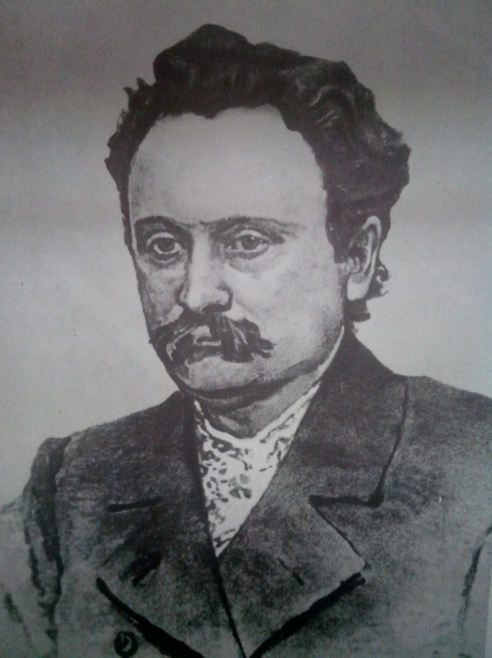
Іван Франко - це розум і серце нашого народу. Це боротьба, мука і передчуття щастя України. України і людськості.
…Франко живе в народній пам’яті як великий Каменяр. Він був з тими, він був серед тих, він був у передніх рядах тих, хто ламав скелю старого світу во ім’я нового, скелю неправди і визиску во ім’я правди і краси. Він звав людський дух «вічним революціонером». Вічним революціонером був він сам.
М. Рильський (1956
Худ. І. Труш. 1903

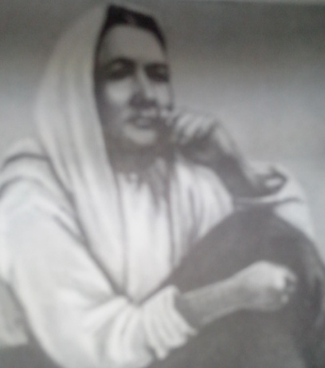

Захар Франко, рідний брат Юлія Багрій, сестра Івана Онуфрій Франко, рідний Івана Франка Франка по матері брат Івана Франка

Я народився в Нагуєвичах, пов. Дрогобицького, в р. 1856. Батько мій був доволі заможний селянин, а до того коваль. Як чоловік і ремісник, він мав велику повагу не тільки в своїм селі, а й широко в окрузі, і досі ще багато людей з великою пошаною згадує «Яця (Якова) коваля з Гори» ( так зоветься присілок чи Слобода, де я народився).
… З четверих дітей, що остались по батькові, жили тільки три брати, між ними я найстарший; наймолодша сестра померла. По матері з відчимом осталась сестра, з мачухою у вітчима дітей не було.
І.Франко. Автобіографія. 1890.
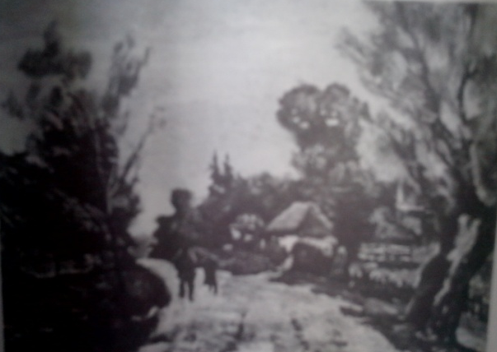
Нагуєвичи - велике село під самими Карпатами, котрі ту називаються Ділом. Воно лежить подовж невеличкої річки з обох боків. Грунти має горбковаті, то каменисті, то глинковата, загалом дуже малоплідні… Найбільша власність грунтова у нас дуже рідко доходить до 20 моргів, а халупників та коморників маємо багато. Головне джерело біди в громаді нашій того, що не маємо толоки ані взагалі ніякого пасовиська для худоби.
… В послідніх часах нема одного такого року, щоби на перед новинку навіть 16-морговий господар не мусив жити кукурудзяним (курованим в місті) хлібом та чиром, а о бідніших що воно й казати.
Кореспонденція І. Франка від 20 липня 1881 року, надіслана із
Нагуєвичів до редакції газети «Praca»

Старі Нагуєвичі. Художник В. Патик. Олія .1956
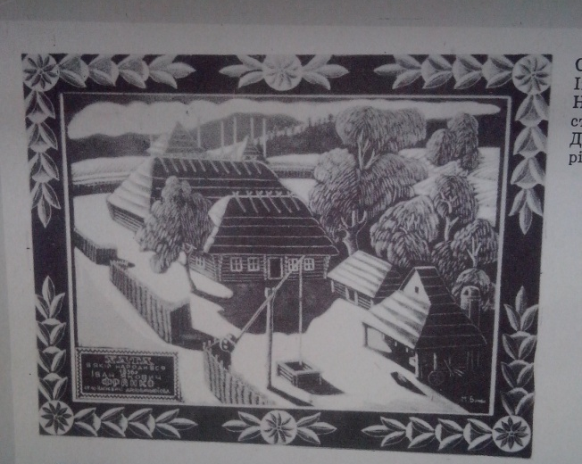
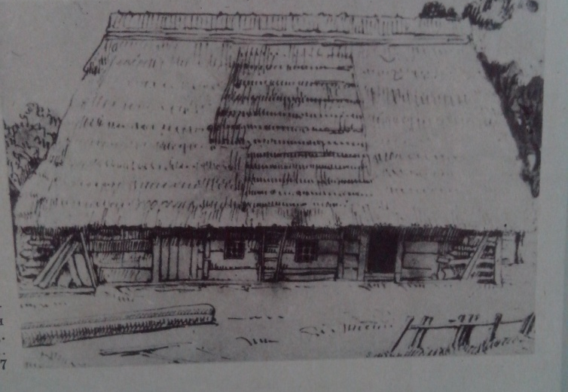
Хата, в якій народився Іван Франко. Худ. О. Кульчицька Садиба батьків Івана Франка. Народний майстер
Акварель. 1947 М. Бумба. Дерево, різьба. 1953
Моя батьківська хата була під солом’яною стріхою, пошита з китицями з житньої соломи. Вона була збудована правдоподібно ще при кінці ХVІІІ в. в часі першого оселення Нагуївської Слободи, а мати мойого вітця десь 20 рр. ХІХ в. купила її з усім обійстям з 12 прутами поля та з усіма господарськими приладами. Звичаєм майже всіх підгірських хат вона була орієнтована вікнами до полудня, мала довкола себе дві обори, передню - з південного боку, при якій перед хатою від сходу стояла шпона, далі шпихлір, а від заходу за моєї пам’яті була кузня мойого вітця. Далі на південь, за огорожею, йшов сад із пасікою, до якої вела фіртка; перед фірткою недалеко кузні була досить глибока криниця, без журавля, з якої воду тягали довгою жердинкою. На задній оборі всередині була гноївка, звичайно з великою купою гною, а далі на північ, трохи вище хати, довгий будинок поперек обори, рівнобіжний до хати, в яків містилася стодола стайня. За тим будинком було ще досить велике місце, відгороджене високим плотом від вигона й дорого : там стояли два обороги, в яких складали сіно або снопи.
І. Франко. Моя вітцівська хата. 1913
Маленький хутір серед лук і нив Він тяг мене в свою таємну тінь,
На горбику над річкою шумною, - і свіжий подих віщував розраду,
От там я в простій хлопській хаті і листя знай мені шептало : «Скинь
жив,
і самота, і сум жили зі мною. Із серця всі згадки про зваду й зраду!

Із трьох боків поля ті обмежив Природі-мамі до грудей прилинь
Могутній ліс зеленою стіною і тут знайдеш нову, святу принаду».
І шумом серцю він на сон дзвонив, І сум по травах розносив луною. І. Франко. Маленький хутір серед лук і нив. 1900
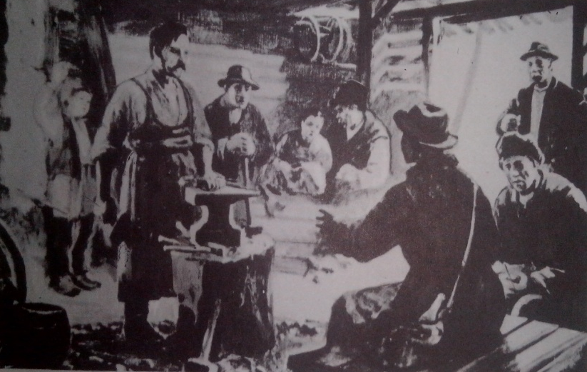
Мій небіжчик тато був коваль і славивсь на всю околицю не тільки хорошою та тривкою роботою свого ремесла, але й своєю живою, гостинною та людяною вдачею. Кузня мого тата, що стояла саме насеред нашої невеличкої Слободи, на досить високім, плоскім сугорбі, віддалік від села, була, так сказати, місцем збору, нарад та приязної балаканини для всіх сусідів. Скоро тільки бувало тато ввійде до кузні та, беручись до роботи, заценькає молотком по бабі (ковалі), так зараз, гляди, починають сходитися сусіди, близькі й дальші, далі прибувають і люди з села, а то й геть з дальших сіл з роботою…
І. Франко. Злісний Сидір. Вперше опубліковано 1925 року

У долині село лежить
понад селом туман дрижить,
Малий Франко у кузні батька. Худ. Л. Левицький. 1952 а на горбі край села
стоїть кузня немала
А в тій кузні коваль клепче,
На дні моїх споминів і досі горить той маленький, а в коваля серце тепле,
але міцний огонь. У ньому пролизуються сині, червоні а він клепле та й співа,
та золотобілі промені, жевріє, мов розтоплене вугілля, всіх до кузні іззива.
і яриться в його глибині щось іще біліше, промінясте,
відки раз по разу сарахкотять гилкасті зиндри. Се огонь «Ходіть , люди, з хат, із поля!
у кузні мого батька. І мені здається, що запас його я Тут кується краща доля,
взяв дитиною у свою душу на далеку мандрівку життя. Ходіть, люди, порану,
І що він не погас і досі. вибивайтесь з туману!»
І. Франко У кузні. 1902
Та тумани хитаються,
понад селом згущаються,
розляглися по полях,
щоб затьмити людям шлях,

Щоб закрити їм стежини
ті, що вгору йдуть з долини,
в тую кузню, де кують
І. Франко У долині село лежить.1900 ясну зброю замість пут.

Пісне , моя ти сердечна дружино, «Синку, кріпися!- мені ти твердила
Серця відрадо в дні горя і сліз, Адже ж не паном родився ти чей!
З хати вітця, як єдинеє віно, Праця, що в гріб мене вчасно вложила,
К тобі любов у життя я приніс. Та лиш тебе доведе до людей».

Тямлю як нині : малим ще хлопчиною Правда, матусю! Спасибі за раду!
В мамині пісні заслухувавсь я : Я її правди не раз досвідив.
Пісні ті стали красою єдиною Праця дала до життя мні принаду,
Бідного мого, тяжкого життя. Ціль дала, щоб в манівцях не зблудив.

«Мамо, голубонько! – було налягаю.- Праця ввела мене в тайники темні,
Ще про Ганусю, Шумильця, Вінки!» Відки пісень б’є чарівна нора,
«Ні, синку, годі! Покіль я співаю, Нею дива прояснилися земні,
Праця чекає моєї руки Загадка нужди людської стара.
Іван Франко
З групової фотографії. 1870 Мамо, голубонько! Зарана в могилі Пісня і праця - великі дві силі!
Праця й недуга зложили тебе, Їм я до скону бажаю служить :
Пісня ж твоя в невмираючій Череп розбитий - як ляжу в могилі,
В мойому серці ясніє, живе. Ними лиш зможу для правнуків жить!
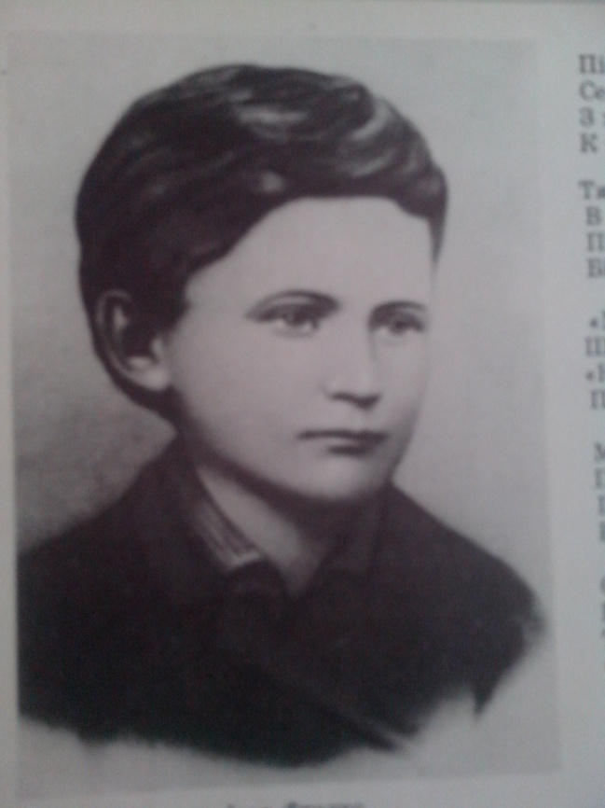
Ох, і не раз тая пісня сумненька І. Франко Пісня і праця. 1883
В хвилях великих невгоден життя
Тихий привіт мені слала, мов ненька,
Сил додала до важкого пуття.

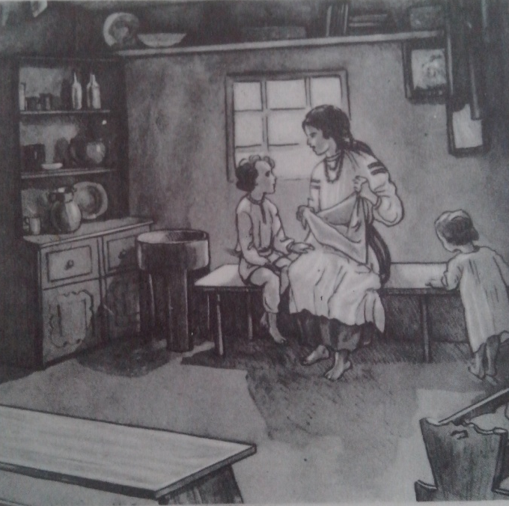
Мої батько й мати мали дар досадного,
образового висловлювання своїх думок ; батька
я затямив дуже мало… і з його оповідань тільки
дещо заховалося в моїй пам’яті ; зате від мами я
позаписував і вивчив напам’ять немало пісень, в
тім числі також повний весільний цикл.
І. Франко. Автобіографія. 1890 Іван Франко слухає пісні матері.
Худ.О. Кульчицька. Акварель. 1947
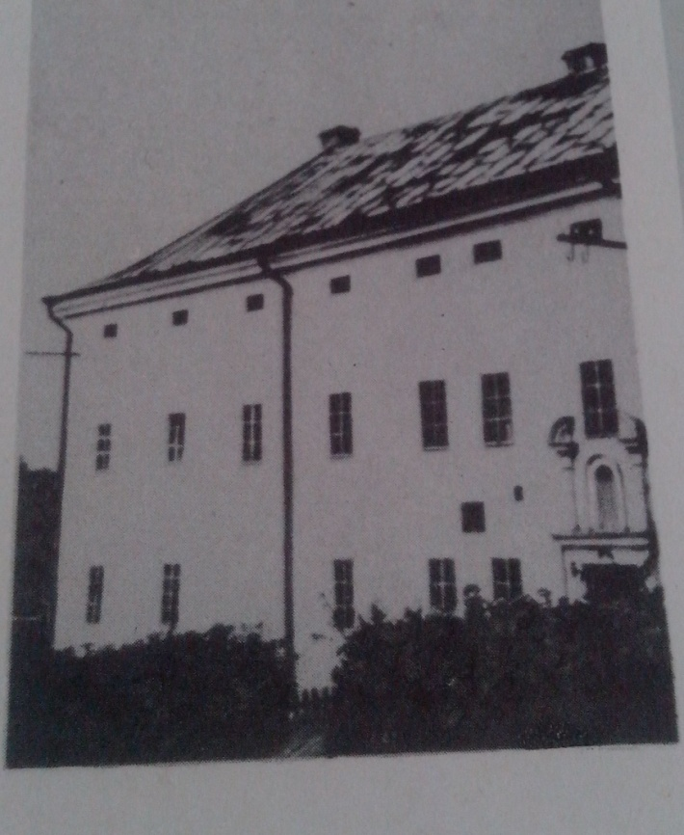
На шостім році життя батько віддав мене до сільської школи,до сусіднього села Ясениці Сільної. В Нагуєвичах є школа ще від 1828 р., але далеко, в горішньому кінці села, для того віддано мене в сусіднє село до брата моєї матері, шляхтича «загонового» Павла Кульчицького, досить бідного селянина і одного з най симпатичніших людей, яких я знаю. Він сам учив мене читати, хоч я при тому ходив і до школи, котра була близько його хати і котра в Ясениці здавна ведеться далеко краще, чим в Нагуєвичах. Там я пробув два роки і вивчивсь читати по-руськи ( під проводом вуйка, через 10 день), по-польськи і по-німецьки (це ще були часи германізації ), писати, рахувати ( чотири операції ) і співати до служби божої. По двох роках батько віддав мене до Дрогобича, до т. зв. Німецької або нормальної школи у василіан, до другого класу. Де я, по-мужицьки вбраний, боязливий, несміливий та часто немитий хлопець, цілий курс бувши посміховищем у класі і перетерпівши досить від деяких нелюдських учителів (гл. «Schonschreiben» ), при кінці першого курсу, на превелике диво цілого класу і своє власне, одержав першу локацію. На екзамені, котрий був властиво тільки парадом, був і мій батько, - я не бачив його, а тільки коли мене викликали першого, щоб одержати надгороду (книжку), то я чув, що він голосно заплакав.
І. Франко. Автобіографія. 1890

Дрогобицька головна міська( нормальна) школа,
В якій навчався І. Франко у 1864-1867 роках. Фото. 1956

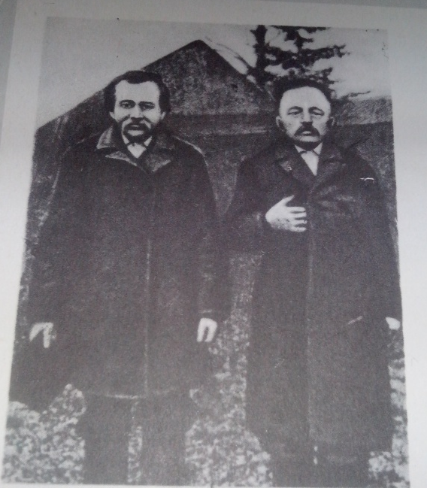
Франко учився в школі найкраще від усіх дітей. Коли надходив екзамен, то вчитель загадував нам писати так зване «диктандо». Франко кожному хлопцеві диктував, як має писати. Котрому хлопцеві не диктував, то було зле, за це кожний хлопець дістав у шкіру. Наш учитель називався Андрасевич. Він любив трохи випити, а як упивався, то був дуже злий.
І. Яцуляк. Спомини з дитинних літ Франка. 1926

С. Сеньків та І. Яцуляк - товариші І. Франка
з початкової школи. Фото 1926
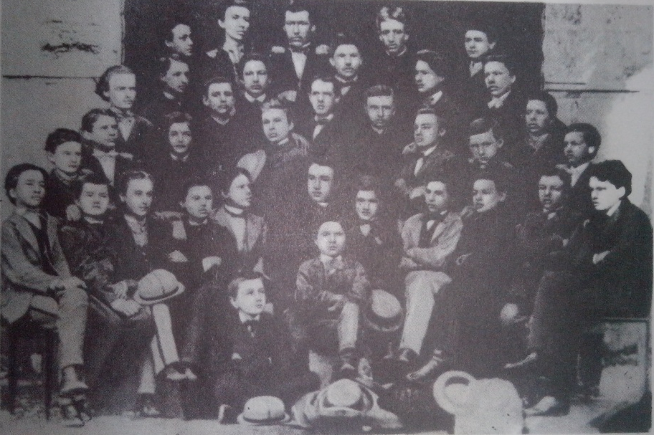
Гімназіальні студії, які пройшов я в Дрогобичі, при всій бідності, серед якої довелося мені жити, як ученикові з-під селянської стріхи, не були для мене таким тяжким часом, як догадувався дехто з тих, хто пробував на основі моїх літературних праць компонувати собі мій життєпис. Шкільна наука ніколи не була для мене страшною,а, навпаки, все доставляла мені нові приємності в міру того, як розширявся обсяг мойого знання. Товариське життя між учениками було також таке, що доставляло багато невинних приємностей, а мало дійсних прикростей. Відносини вчителів до учеників у гімназії були звичайно ліберальні, хоч майже ніколи не доходили до тісніших, приятельських відносин, як це буває іноді по наукових закладах. Учителі майже всі дивилися на учеників звисока, та не допускали їх до надто близької довіреності, лиш деякі відносилися до ученикв загально неприхильно.

З передмови І. Франка до збірки «Рутенці». 1913
Учні ІІІ класу Дрогобицької гімназії. У другому ряду зліва перший
І. Франко. Дрогобич. Фото. 1870.

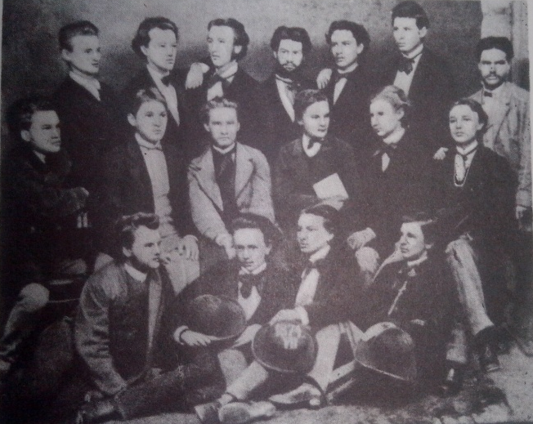

Збирати та записувати всякі матеріали з уст народа, казки,пісні, приповідки, образові речення, порівняння, прокляття, заклинання, мудрування та поодинокі слова я розпочав іще в гімназії, і то не лише буваючи літом дома на вакаціях, у Нагуєвичах та інших сусідніх селах (Ясениці Сільній, Унятичах), але також у Дрогобичі. Живучі на станціях у різних дрогобицьких міщан та пре міщан, я знайомився залюбки з такими, що заховали в пам’яті багато старої руської міщанської традиції (назву тільки кравця Івана Гутовича та теслю Деревака, тоді, в початку 70-х років, уже звиш 70-літнього діда); від них і многих інших я списував немало етнографічного матеріалу, та іноді при помочі товаришів вишукував також інших оповідачів по передмістях, платив ім скромний почастунок і заставляв їх цілими ночами співати та оповідати всяку всячину.

З передмови І. Франка до «Галицько-руських народних приповідок». 1901-1905

Учні VII класу Дрогобицької гімназії. У центрі з книжкою Іван Франко. Дрогобич. Фото . 1874
Шевченка (львівське видання) я вивчав майже всього напам’ять
( а пам’ять у мене була така, що лекцію історії, котру вчитель цілу
годину говорив, я міг опісля продиктувати товаришам
майже слово в слово!).
І. Франко Автобіографія. 1890

Франко був дуже здібний… Він ішов доVII класу й охоче рішився обох нас учити. Так учив нас цілий рік, і ми йому щось там платили. Але за той час ми так пізналися а заприязнилися, що він уже від нас ніякої
Не хотів брати й учив нас лише з приязні в цілім другім році аж до своєї матури. Є це дуже гарна риса його характеру, що вже проявилася в Івана Франка в молодих літах.
В гімназії Франко був дуже скромний і несміливий. Ходив у полотняній блузі, носив багато книжок і дуже
багато читав.
Титульна сторінка «Кобзаря» І. Погорецький. Франко в гімназії. 1926
Т. Шевченка. Львів. 1867

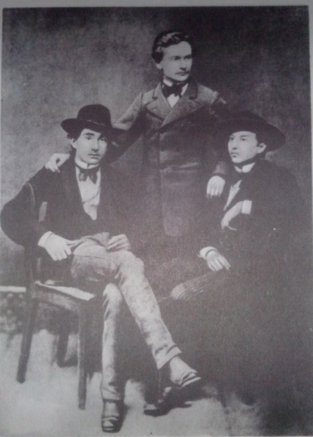
Почав я писати - віршем і прозою - дуже вчасно, ще в нижчій гімназії. … В вищій гімназії я кинувся з жаром до читання всякої всячини ; Шекспір, Шіллер, Клопшток, Гете, Ежен Сю, Коцебу, «Nibelungenlied», Коасінський, Міцкевич, Словацький і т.д. Я прочитав усе, що було інтереснішого в бібліотеці гімназіальній ( з виїмком датських повістей Шміда і Гофмана), що міг дістати від Верхтратського, з котрим відбував кілька разів природничі екскурсії до Урича і до Нагуєвич, а від 6-го класу почав збирати собі власну бібліотеку, котра за 3 роки заповнила у мене цілу шаіу і в котрій, крім комплекту Шіллера, Клопштока, Шекспіра, мав я й «Neues Leben» Ауербаха, і Діккенса, том Гейне, дещо з Жан Поля, Гете, Віктора Гюго і т.ін. Гомер, Софокл і Таціт, читані в гімназії, зробили на мене сильне враження, а так само й біблія, котру я читав почасти в старослов’янськів тексті, а почасти в польськім тексті, і я почав дещо перекладувати з тих авторів. Виїжджаючи з Дрогобича,
я віз із собою кілька книжок, записаних своїми роботами.
І.Франко. Автобіографія. 1890.

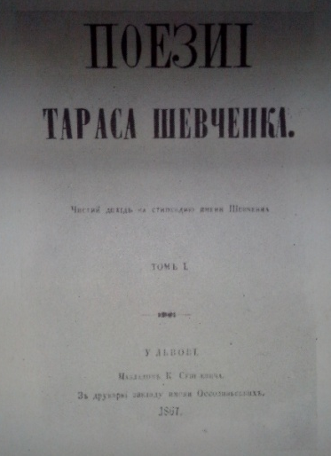
І. .Франко з товаришами Я. Рошкевичем,та І. Погорецьким. Дрогобич. Фото.1875

Львівський університет не був тоді ніякий світильник у царстві духа; що більше, його можна
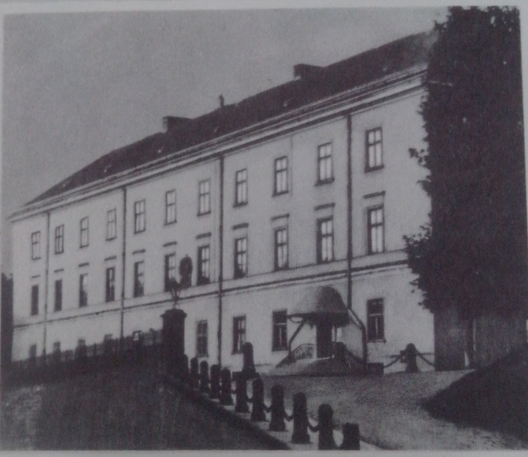
Було б порівняти з закладом для культури безплідності in spiritualitus.
Ще сьогодні беруть мене холодні дрижачки при згадці про педантичні, безглузді лекції Венцлевського, Черкавського, Огоновського, про тяжке пережовування мертвої книжкової вченості, про це рабське додержання друкованих зразків і словесних формул…
Я пристрасно прагнув знання, але одержав тільки мертвий крам, а його треба було проковтнути, якщо бажалося дістати цісарсько-королівську посаду. Студіювання ради хліба, а не науки - це було гасло тодішнього Львівського університету…
І. Франко. Як це сталося. 1903.

Львівський університет, і якому навчався І. Франко
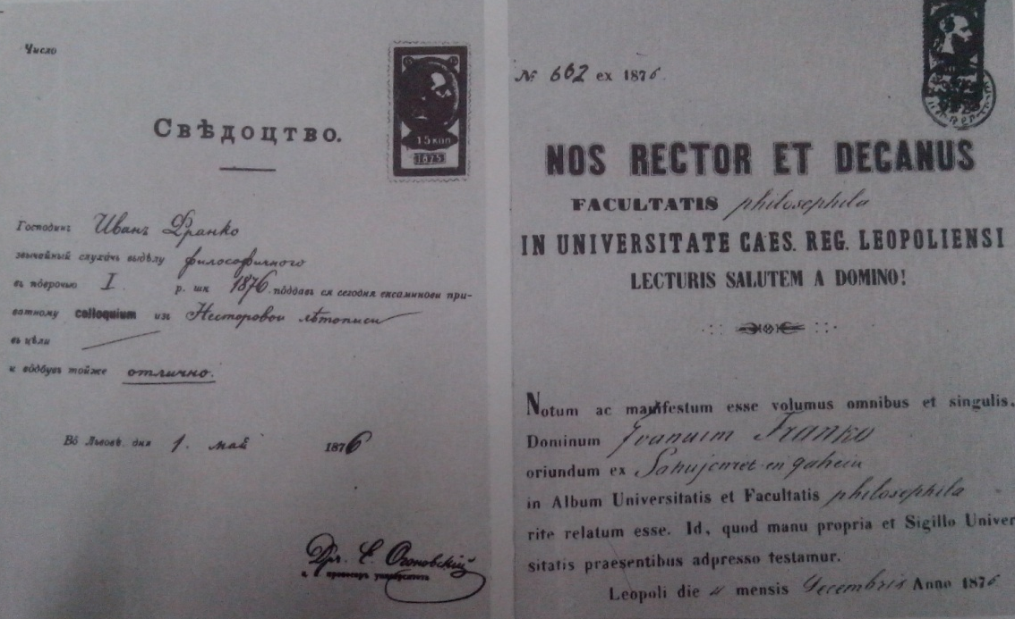
Фото кінця XIX ст..
Мені підвищили стипендіям на річних 210 зол.
Добре зробили пани поляки. На тоту інтенцію зібралось нас
Трьох таких лапсердаків, щоби видати твори прозові, а іменно
Повісті Устияновича.
…Паралельно з тим думаємо видавати книжечками твори, переводжені із інших словесностей. Початок має зробити Гетого Фауст, - мого прекладу.
…У нас в Кружку тепер великий рух, - мають давати аматорські представлення. На перше опреділено мою драму трьох актову: Три князі на один престол. Я цікавий, який буде успіх того кусника. Школа, що ти не будеш могла бути на представленню (десь коло 20)! Бачу на другий тиждень припадає також вечір на пам’ятт скону Т. Шевченку. На тім вечерку я виступаю з декламацією о Шевченку.
З листа І. Франка до О. Рошкевич від 29 лютого 1876 року

Свідоцтво І. Франка про складання колоквіуму з української літератури та посвідчення Львівського університету про зарахування студентом філософського факультету. (Латинська)
Літературна праця Франка починається для нас 1874 роком. Якою ж була література в
Галичині в той час, коли почав писати Франко? Щоб краще це пояснити, вернімось трохи назад та подивімося, чим жила й інтересувалась галицька інтелігенція в 70 роки минулого віку. Цей час в Галичині був самим мертвим, як свідчать історики. Ще з кінця 60 років серед галицької інтелігенції почались суперечки, чи ми самостійний народ. Чи частина російського. Чи наша мова окремий «язык», чи «наречіє» великоруського. Ці суперечки ділили народ на два ворожі табори і розкололи вкінці галицьку інтелігенцію на москвофілів і народовців. Були навіть такі, що визнавали галичан за окрему «рутенську націю», окрему від українців і великоросів. Москвофіли хотіли писати мовою Пушкіна, якої, звісно, не знали, а виходило у них так зване «язичіє», мішанина українського, російського і церковнослов’янського. Опріч язикових спорів, галицька інтелігенція займалася високою політикою, а та політика зводилась до того, щоб як-небудь запобігти ласки правительства, що-небудь, хоч дрібницю, випросить у нього Це була політика рабів. Ідея абсолютизму, бюрократичне 2чинопочитаніє», затхлість, байдужість до живих народних інтересів, повне безсилля в духовній сфері, схоластичність, теологічний та догматичний спосіб думання - от чим характеризується тодішня, навіть краща, частина галицької інтелігенції…
М. Коцюбинський. Іван Франко. 1908
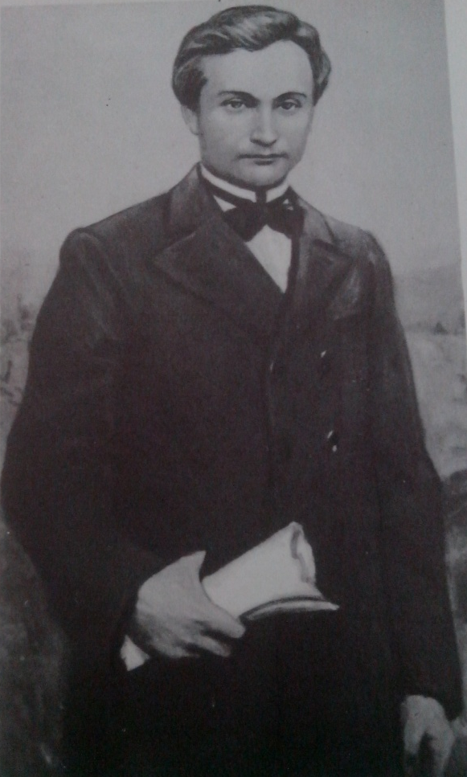
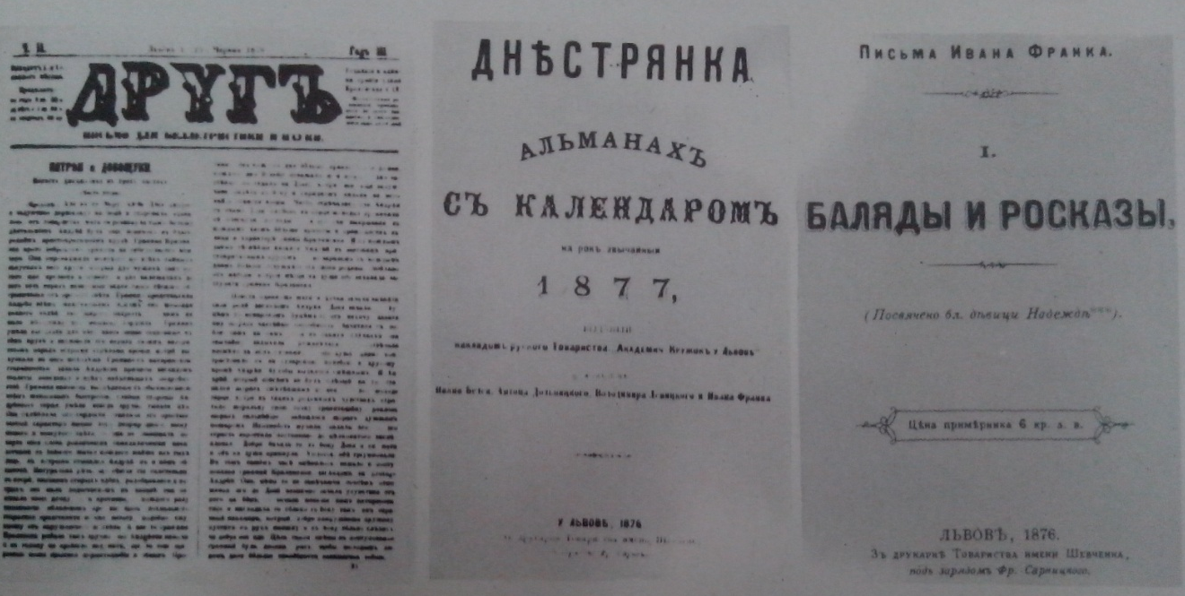

Іван Франко - студент Львівського університету
Худ. І. Скобало. Олія. 1954

Журнал «Друг» та альманах «Дністрянка», де друкувалися перші твори Івана Франка
Перша збірка поезій Івана Франка

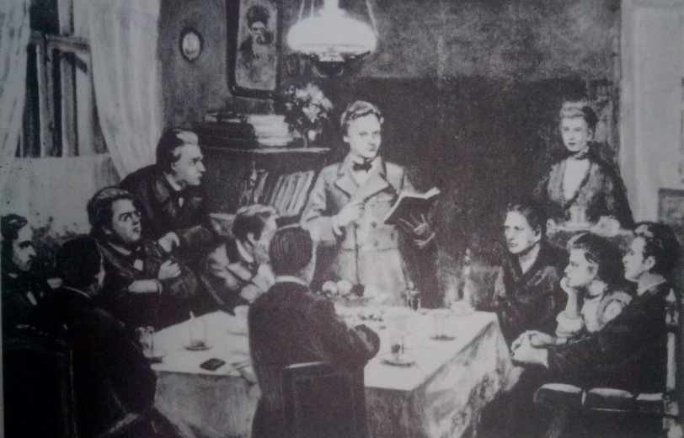
Можна сказати сміло, що від часів Герценового «Колокола» ніяке слов’янське заграничне видання не виробило собі такого поважного становища, як «Громада»
І. Франко

Колись в однім шановнім руськім
домі
В дні юності, в дні щастя і любові
Читали ми «Что делать?» і розмови
Йшли про часи будущі, невідомі.

Іван Франко читає роман Миколи Чернишевського «Що робити» І.Франко. Тюремні сонети. 1889
Худ. В. Соколов. Олія. 1950

Гаряча проповідь Драгоманова, ведена, крім друкованого слова , також
при помочі оживленої кореспонденції, головним своїм змістом мала те, щоб
привчити галичан читати, студіювати, відучити їх від пустої фразеології і трати
часу, а засадити за реальну працю. Він звернув увагу на насущні потреби
народу, на застій у політичнім житті, на неуцтво й поверховість світочів і
поводирів Галицької Русі; як із найтяжчим ворогом воював із привичним
у нас крутійством, породженим бюрократичною школою, і не переставав
допікати людям доти, доки не докопався в їхні душі до живого й болючого.
Його статті й листи, то були для великої більшості галичан, мов удари батога;
вони пекли й боліли, часто трафляли невинуватих, бували несправедливі,
але завжди змушували до думання, до входження в глиб справи, до обрахунку
з власним сумлінням. Непедагогічний у деталях сей метод був чудово відповідний
власне до розбуркання грубошкірої, лінивої та байдужої рутенської
натури.
І.Франко З останніх десятиліть ХІХ в. 1901

Михайло Драгоманов (1841-1895). Фото. Журнал «Громада», що його видавав
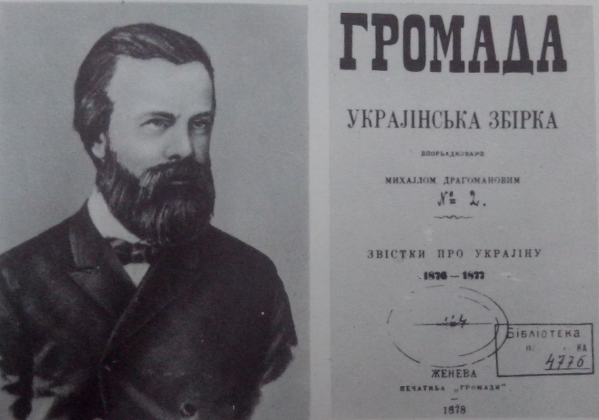
М. Драгоманов. Женева. 1878. Титульна сторінка

Нехай і так, що згину я, Іван Франко у в’язниці.
Забутий десь під тином, Худ. В. Форостецький
Що всі мої думки, діла Акварель. 1956
Сліду не лишать, мов та мгла
На небі синів!

Нехай і так! Я радо йду
На чесне, праве діло!
За нього радо в горю вмру
І аж до гробу додержу
Свій прапор ціло.
І. Франко. Нехай і так, що знигу я. 1880

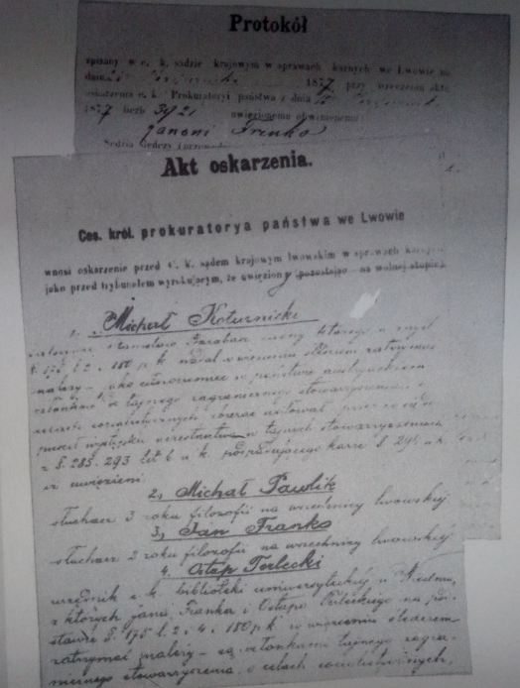
Протокол слідства над І. Франком
І його товаришами та акт обвинувачення
1877. Мова польська
Нас було засуджено, - певне, не дуже суворо - від шістьої тижнів до трьох місяців арешту, але цього було досить, щоб таких студентів філософії, як мене, раз назавжди вибити з життєвого шляху. Пропала для мене надія дістати посаду гімназичного вчителя, пропала марно ціль моїх університетських студій. До того ж я не мав жодних засобів розпочати які-небудь інші студії, бо престрашена процесом українська суспільність відвернулась від усіх засуджених, немов від зачумлених.
У в’язниці - не знаю, чому - ставились до мене з особливою суворістю. Запхано мене до найгіршої камери, до злодіїв, убійників та інших звичайних злочинців. Шахраї і великосвітські пройдисвіти, що час від часу потрапляли до в’язниці і тратили багато грошей, мали найкращі камери, світло, послуги, різні привілеї, - це були справжні аристократи. Протягом дев’яти місяців, проведених у тюрмі, сидів я переважно у великій камері, де перебувало 18-28 злочинців, де зимою ніколи вікно не зачинялося і де я, слабий на груди, з бідою добився привілею спати під вікном. Таким чином уникнув я небезпеки вдихати вночі затхле повітря в його безперервній силі, але зате прокидався майже завжди з повним снігу волоссям на голові. Цьому відповідало й ставлення сторожі. Раз я почув себе хворим і десять днів поспіль просився до лікаря, але мене не допустили. Протягом перших трьох місяців свого ув’язнення я не одержав жодного листочка друкованого паперу. Тільки пізніше дістав я дозвіл одержувати книги.
І. Франко. Як це сталося. 1903
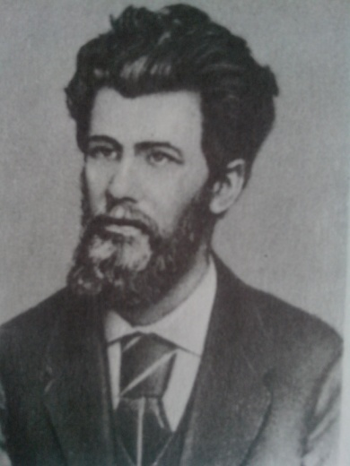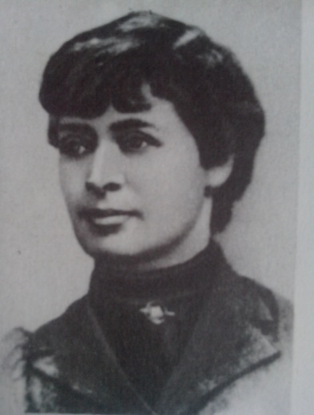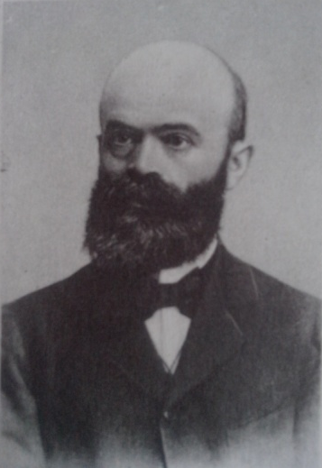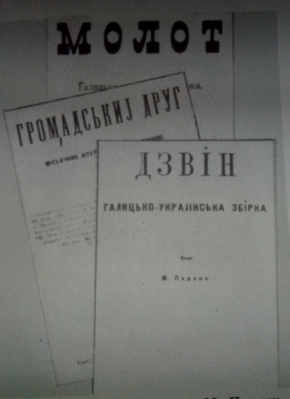
Остап Терлецький Ганна Павлик Михайло Павлик Журнали, які видавали М. Павлик та
(1850-1902) (1855-1928) (1853-1915) І. Франко. 1878

Вийшовши з тюрми зимою, я почув себе, мов спущеним на дно. Правда, наразі я перейшов жити до Павлика, що тоді жив у Львові зі своєю сестрою; по якімось часі до нас прилучився Остап Терлецький, і ми жили разом усе літо 1878 року. Я сам не мав ніякого джерела доходу і жив коштом Павлика, recte Драгоманова, як співробітник «Громадського друга». Павлик станув на тій думці, що всі університетські студії тепер ні до чого, бо посади він ані я не дістанемо. Я, одначе, записався на університет і засів до семінарійної праці про Лукіяна, а рівночасно предложив декілька розвідок і виголосив пару рефератів у психологічній семінарії проф.. Охоровича. Та швидко я побачив, що на «Громадського друга» слаба надія, що серед гальцько-руської суспільності панує перестрах, що нас оминають, як заповітрених, наші недавні знайомі, а ті, що хочуть мати якесь діло з нами, дають нам рандеву десь по кутках, щоб ніхто не бачив.
З передмови І. Франка до виданих ним листів М. Драгоманова. 1906

Майже кожний вірш, майже кожна повість, кожна стаття аж до бібліографічних нотаток на окладках, усе було провокацією старою галицько-руської рутини й інерції. Всюди в різкій формі висловлювано думки досі у нас нечувані, єретичні, беззаконні. Поліція старалася охоронити руську суспільність перед сим замахом на її душевний спокій, конфіскувала кожну книжку журнала за значну часть поміщених у ній артикулів, суд затверджував конфіскати, а в кінці виточив суб’єктивний процес видавцеві.
І. Франко. З останніх десятиліть ХІХ в. 1901

Я, знаєте, нічому так не рад, як тому просвітницькому страхові. Ні відси, ні відти наповняє усі кімнати «Просвіти» - соціалізм; скрипнуть двері - соціалізм, стукне хто чоботом по підлозі - соціалізм, принесуть пива - мабуть, соціаліст, волосся стає дибом, пахтить соціалізмом ; кулька більярдова, як тихенько котиться, і тут нюхтить соціалізмом. Найбільше ж пуду соціалістичного у мозгу усіх «просвітян» : біготня, крик, шептання, огляди. До моєї хатки доходить тільки глухий клекіт львівського соціалізму, бо люди не приходять, окрім однісінького Франка.
З листа М. Павлика до М. Драгоманова від 23 березня 1877 року
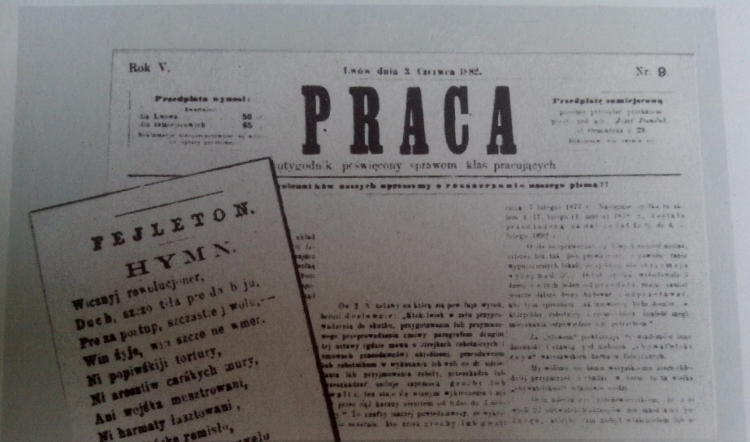
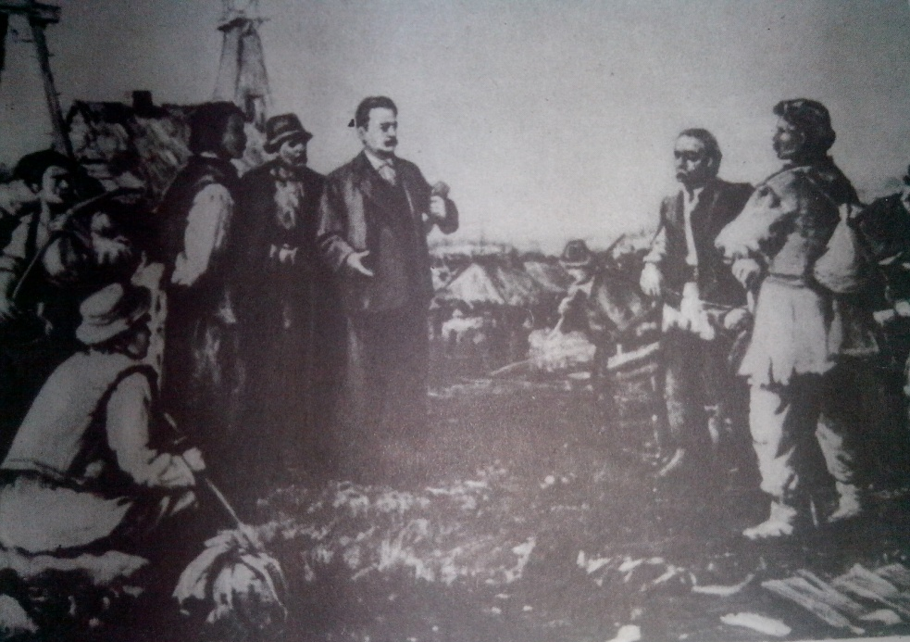
В недовгім часі можемо надіяться, що й у нас, в Галичині, буде впорядкована явно «Громада (партія) робітницька» з робітників руської, польської, єврейської і всякої другої, в Галичині живучої народності, сільських і міських. Тільки така Громада може збудити живий рух серед нашого робочого люду, може живо ширити нові думки по всіх усюдах, може єднати силу й працю всіх робочих людей для того, щоб, в разі потреби, повернути її туди, куди самим тим людям її запотребиться повернути.
І. Франко. Чого хоче «Галицька робітницька громада»?
1881. Вперше опубліковано 1924 року

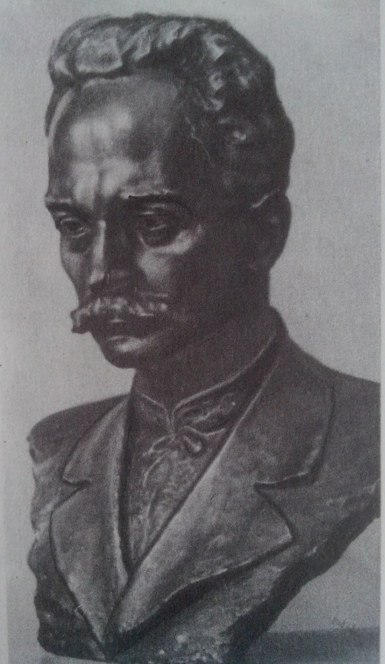

Іван Франко серед бориславських робітників.
Худ. К. Курило. Олія. 1955

Польська газета «PRAGA», в якій з 1878 по 1882 рік працював Іван Франко
Тут вперше була опублікована його поезія «Гімн»

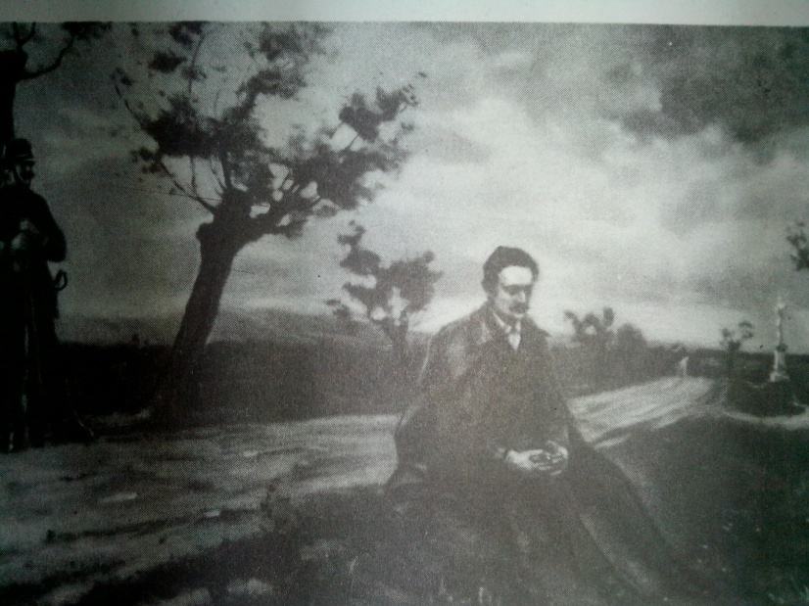
Судіть мене, судді мої Судіть мене без боязні, -
Без милості фальшивої! Таж сильні ви, то знаєте!
Не надійтесь, що верну я Судіть без встиду, таж ви встид
З дороги «нечестивої», На прив’язі тримаєте :
Не надійтесь, що голову Судіть, як каже право вам,
Перед вами смирно схилю я, Судіть гостріше, тяжче ще, -
Що в добрість вашу вірити Таж ви і право - то одне
Буду одну хоч хвилю я. В одній машині колісце.
І.Франко. На суді. 1880

Іван Франко після другого арешту (1880)
Донесення Коломийського староства президії Худ. В. Савін. Олія. 1956
намісництва про арешт І.Франка в Яблунові. 1880

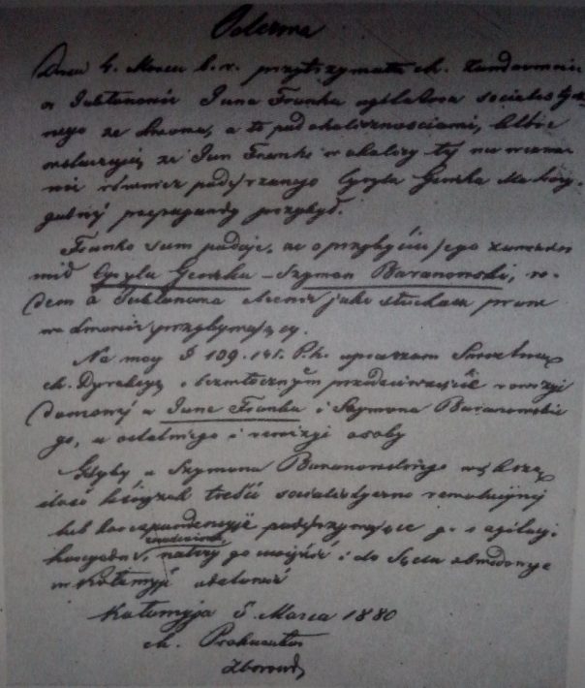

З початком (мабуть, в марті) 1880 року я виїхав в пов. Коломийський до К. Геника до Березова, щоб там пробути якийсь час, по дорозі був арештований в Яблонові і потім ураз із К. Геником, Ковцуняком і ще кількома іншими пришпилений до процесу, що вівся в Коломиї проти сестер Павликівен і селян Фокшеїв. Нас тримали три місяці і пустили, а мене спеціально, яко належачого до цього повіту, велено було відставити під експорт поліції на місце уродження. Цей транспорт по поліцейських арештах в Коломиї, Станіславові, Стрию і Дрогобичі належить до найтяжчих моментів в моїм життю. Вже до Дрогобича я приїхав з сильною гарячкою. Тут впаковано мене в яму, описану в моїй новелі «На дні», а відти ще того самого дня (через протекцію) послано пішки з поліціянтом до Нагуєвич. По дорозі нас заскочив дощ і промочив до нитки. Я дістав сильну лихорадку, прожив тиждень дома в дуже прикрих обставинах, вернув до Коломиї, щоб удатися до Геника, прожив там страшенний тиждень в готелі, написав повістку «На дні» і на останні гроші вислав її до Львова, опісля жив три дні трьома центами, найденими над Прутом у піску, а коли й тих не стало, я заперся в своїй кімнатці і лежав півтора дня в гарячці й голоді, ждучи смерті, безсильний і знеохочений до життя. Один із моїх соузників, посланий Геником, спас мене від голодної смерті.
І.Ф Франко. Автобіографія. 1890
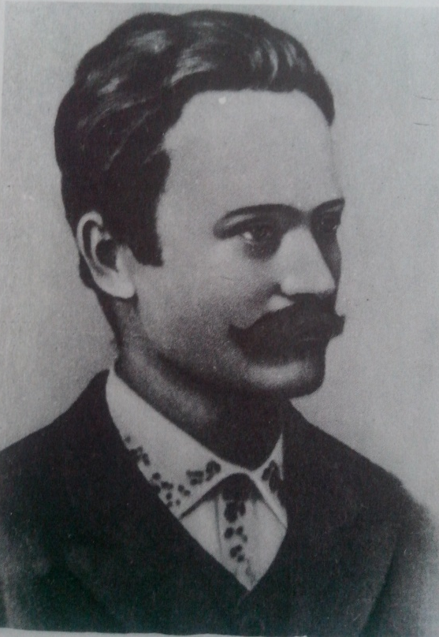
Підгірська долина, немов домовина, Я думав про тисячі людських п’явок,
Лежала мертва, хоч широка - Що кров ссуть із люду найлучшу,
В морозі, в тумані ні крил, ні пристані Про тисячі кривд, і неправд, і оскорб,
Для думки, для серця, для ока. Що рвуть і брудять його душу.

І, тулячись міцно в немудрий кожух, І якже тут духові, думці якій
Я думав нерадісну думу З-під криги такої підняться?
Про край сей, про люд сей, - туман І як же тут людським змаганням
мороз живим
Ще більше наводили суму. У пеклі такім паклюваться?

Я думав про тьму, що в тих селах Шипіли санки, мов гадюки, в снігу,
царить І форкали коні, грудками
Про бідність, про голод, про муку Сніг рвавсь з-під копит їх, я мерз і туливсь,
Про хорих дітей, що тут сотнями мруть, І мучився тими думками.
Про ту безпросвітну розпуку.
І. Франко Підгір’я взимі. 1885.

Підгірське село. Худ. В. Касіян. Перо. 1956
Перечитую тож «Кобзаря». Не можеш поняти, яке враження зробив тут другий том на наших людей, що у нас були в гостях. Я читав їх деякі дрібні штуки : «Марію», «Сон», «Кавказ» і др. Просто поражені були, як могло на нашій мові бути щось таке написане! Переводжу потрохи «Мертві душі»…

З листа І. Франка до І. Белея. Січень. 1882 р.

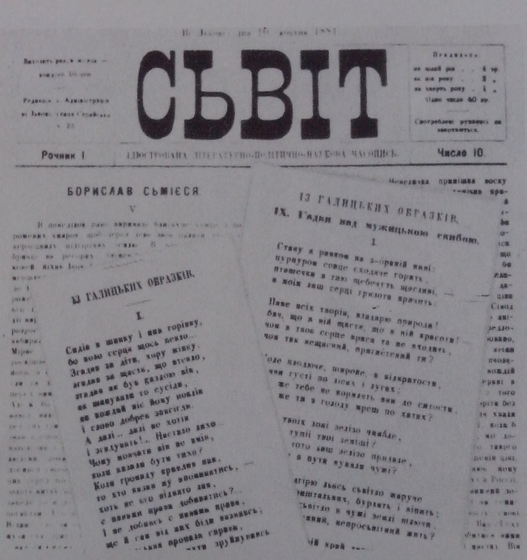
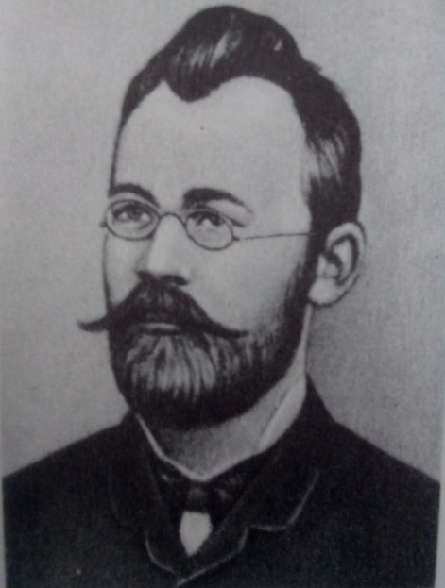
Серце моє припадає, тремтячи,
К тобі, о скибо мужицька, тверда,
Дух мій в нутро твоє тоне гарячий,
Наче у море блискуча звізда.
Кожну пилинку твою проникає,
Кожний камінчик, корінчик, сучок,
В кожної часточки сквапно питає:
«Хто се з вас виссав плодючий ваш сок?
Адже ж століття замерклі, закляті
Трупом і кров’ю вас щедро гноїли ---
Чом же тепер ви на хліб не багаті?
Де ви святії ті соки поділи?»
І. Франко Гадки над мужицькою скибою 1881.

І. Белей -- приятель І.Я. Франка

Жуднал «Світ», який видавали І. Франко та І. Беле й

Прошу повідомити, чи соціалістичний агітатор Іван Франко…. дійсно перебуває в Дрогобичі і, по можливості, чим він займається, яким способом забезпечене його існування і які спостереження зроблено там же відносно його поведінки. Зокрема прошу вияснити і мені донести, чи мандрує він по околицях, зокрема до Борислава, для того щоб зв’язатися з робітниками нафтових копалень.
Розпорядження президії Намісництва Дрогобицькому староству про встановлення поліцейського нагляду над І. Франком
3 травня 1881 року

У 1887 р. Франко видав збірку поетичних творів «З вершин і низин», якою ознаменувався початок нового етапу в розвитку української поезії. Пройнята демократичними ідеями, пафосом рішучого заперечення експлуататорського ладу і уславлення робітників-продуцентів, людей праці, трудящих, їхньої боротьби за свободу, за краще життя, збірка «З вершин і низин» сколихнула свідомість усіх прошарків українського суспільства, сприяла піднесенню соціальної і національної самосвідомості народу.
Історія української літератури, т. 4, кн. 1, 1969

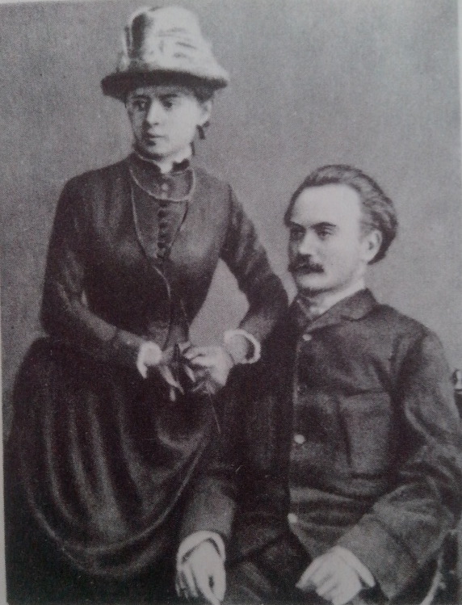
Спасибі тобі, моє сонечко, Оскільки я собі представляю наше будуще життя,
За промінчик твій - щире словечко! Тт ми повинні старатись звести круг себе товариство
Як промінчика не здобуть притьмом, молодіжі, старатись прояснювати молоді голови, приво-
Слова щирого не купить сріблом дити їх до роботи. Матеріалу до сего найдесь ту доволі.
Мені здається, що з нашої тихої й скромної хати повинна
В сльоту зимную, в днину мглистую виходити струя нового, могучого руху, котрого елементи
Я дорогою йду тернистою; вже тепер проявляються на всіх кутках нашої Галичини і
Кого я любив, ті забулися, котрий при нашій помочі повинен міцніти і ширшати, -
А з ким я дружив - відвернулися. Руху реального і розумного народолюбства. Знаєте,
Олічка, що життя тільки тоді життя, коли його движучою
Відвернулися та й цураються, силою єсть ідея; а моє дотеперішнє життя, хоч і як не раз
З труду мойого посміхаються. тяжке, було тим хіба щасливе і гарне, що ніколи ніяка
В порох топчуть те, що мені святе, - невзгодина не могла мене зовсім втиснути в грязь, ані
А недоля й тьма все росте й росте. збити на хвилю з ідейної дороги. Все і всюди я чув в собі
Таку опору, що не міг упасти.
Важко дерево з корнем вирвати, З листа І.Франка до Ольги Хоружинської
Друга давнього з серця вигнати. Від 6 квітня 1886 року
Важко з пітьми йти, ще й грязюкою,
Де брехня сичить вкруг гадюкою.
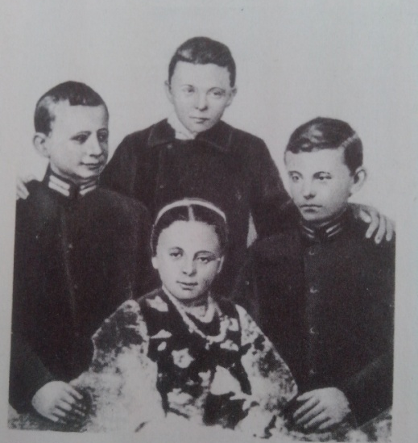
Іван Франко з дружиною Ольгою
Хоружинською. Київ, Фото. 1886 Та як радісно серед трудного
Шляху темного і безлюдного
Вгледіть - світиться десь оконечко!.. Діти І. Франка - Андрій, Тарас, Петро і Ганна .Фото.1886
Так у горю нам - щире словечко.

Тож за дар малий, а безцінний твій,
Що, мов цвіт, скрасив шлях осінній мій,
За той усміх твій на вдослід журбі
Спасибі тобі! Спасибі тобі!
І.Франко. Моїй дружині. 1887
Своїх дітей батько завжди заохочував працювати, вчитися і всякими способами поглиблювати знання. І ще повторював батько, що не має прав той, хто не виконує обов’язків. Згідно з цією теорією особистим прикладом привчав дітей бути працьовитими, додержувати слова. Не терпів людей, що ламали своє слово, не виконували обіцянок, не приходили на умовлений час.
Тарас Франко. Про батька. 1966
«Сурку», тямиться я вислав Вам ще зараз по виході разом з іншими книжками. Написана вона в тюрмі, в самі тяжкі години, коли мені здавалося, що прийдеться пропадати з гризоти. Бажалося віддихнути згадкою про дітей, та, власне ся згадка найдужче мучила, бо бачилось їх самих, покинутих і безпомічних, мов те старченя в снігу. От тут і підвернулося оповідання конокрада Гершона про Сурку, і я взяв його живцем та й обробив віршами болгарських пісень.
З листа І. Франка до М. Драгоманова від 15 червня 1891 р.
Не в людях зло, а в путах тих,
Котрі незримими вузлами
Скрутили сильних і слабих
З їх мукою і їх ділами.
Будинок Косачів у Колодяжному, в якому бував Поема «Сурка». Титульна І. Франко. Не люди наші вороги. 1880
Іван Франко. Фото. 1969 сторінка першого видання

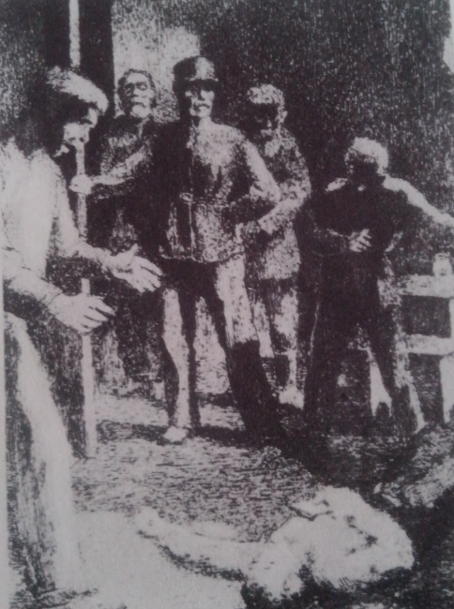
Перша сторінка автографа «До світла». До світла. Худ. Л. Левицький. Перо. 1950
Мова німецька

Літом 1880 р. нас постигло нещастя. Наслідком якогось фальшивого доносу, а властиво тільки для кинення постраху між народ перед близькими виборами, уряд зробив нагінку на вільнодумні елементи східної Галичини. Арештовано зразу Вислоуха і ще деяких польських емігрантів, а потім арештовано також мене і Павлика та компанію київської університетської молодіжі, що прибула на літні ферії погостити в Галичині… Нас продержано три місяці в слідчім арешті, та не вважаючи на численні ревізії та судові допити, роблені по цілім краю, не знайдено нічого хоч би для формулювання якого-небудь оскарження, і випущено нас на волю, при чім одначе росіянам заборонено дальший побут в Австрії.
І. Франко. Нарис історії українсько-руської літератури до 1890 р. 1910
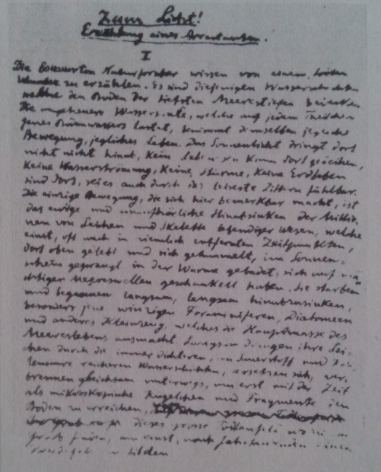
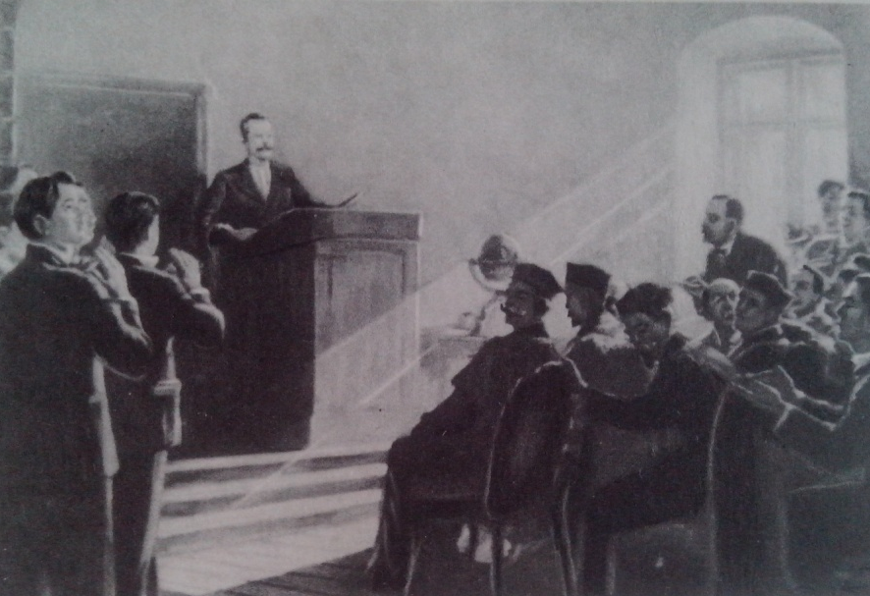
За прочитану лекцію вся аудиторія нагородила Франка оплесками, і коли сенат вийшов, професор Каліна і ще дехто з професорів потиснули руку Франкові, поздоровляючи його.
Прийшла черга й на нас. Ми обступили Франка. Старші, сміливіші вітали його від прогресивної молоді, говорили про високий рівень лекції і про бажання працювати під керівництвом Франка.
…З уваги на політичне минуле І. Франка міністерство освіти, зважаючи на думку намісника, відмовило Франкові в посаді доцента Львівського університету.

Денис Лук’янович. Політично ненадійний. 1955

Габілітаційна лекція Івана Франка на доцента української літератури і етнографії у Львівському університеті 1895 року. Худ. І. Гуторов. Олія. 1950

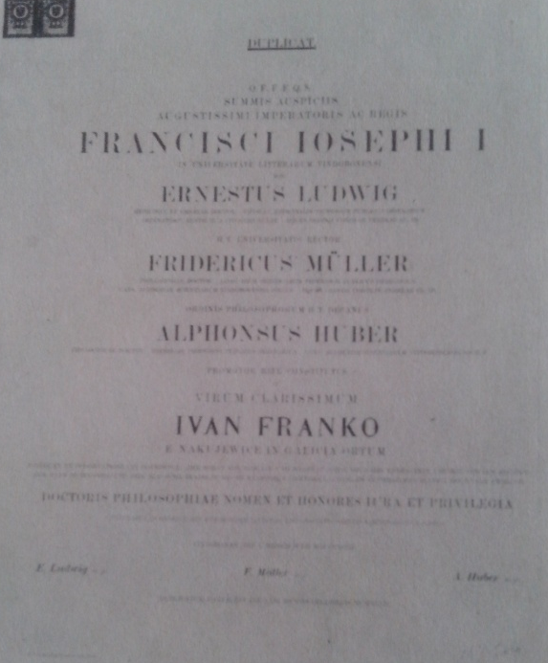
Докторський диплом Івана Франка

Не знаю, що Ви скажете на план, котрий ми уложили удвох з жінкою. План сей такий, щоб узяти мені
на півроку відпустку від «Kurjera», поїхати у Відень послухати лекції Ягича і ще деяких професорів і зробити докторський екзамен. Правда, я й досі не знаю, нащо мені той екзамен придасться, бо не сумніваюся, що навіть до приватної доцентури на Львівськім університеті мене не допустять. Ну. Та мені хотілось би пожити у Відні, повчитись у трохи розумніших людей, як Огоновський.
… Дуже б мені ще хотілося якийсь час побути у Петербурзі і Москві, роздивитися в тамтешніх бібліотеках, поповнити свою бібліотечку найпотрібнішими речами, а головно - пізнати людей.
З листа І. Франка до М. Драгоманова від 28/30 липня 1892 року

Ягич мені дуже прихильний і в товаристві своїх знайомих з великими похвалами відзивається о моїх наукових роботах.
… У сей понеділок, що прийде, маю читати лекцію про Шевченка в тутешнім товаристві польськім «Biblioteka polska». Є се товариство старших людей, туди приходять посли, члени палати панів і всяке високе панство. Я ще там не був, але запросини до відчиту прийняв - побачимо, як то воно вийде.

З листа І.Франка до дружини Ольги Федорівни від 20 лютого 1893 року

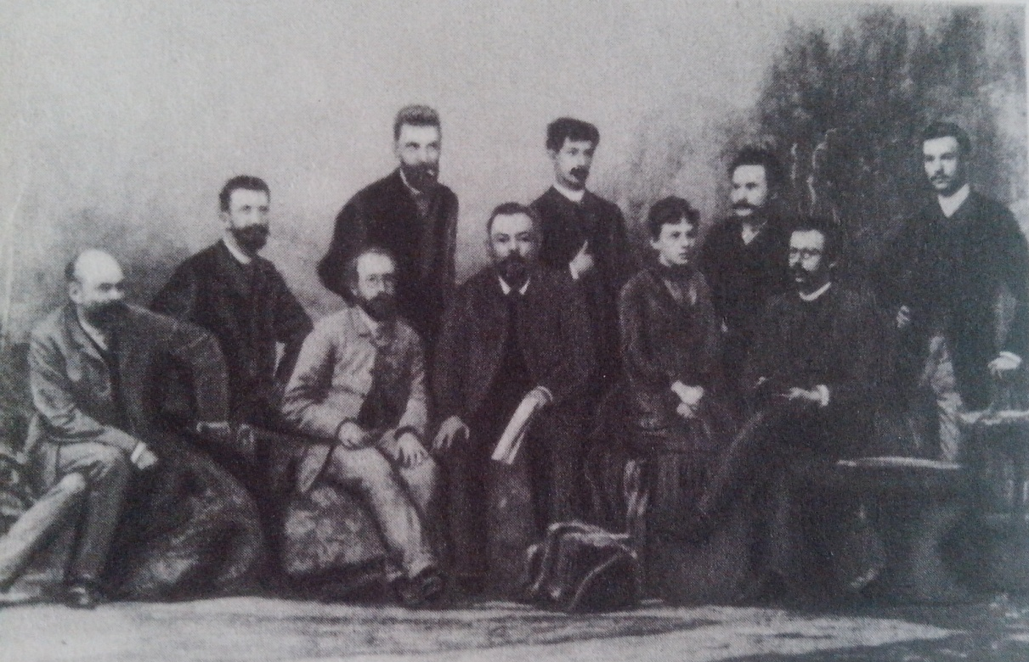
Вона так гарна, сяє так
Святою, чистою красою,
І на лиці яріє знак
Любові, щирості, спокою.
Вона так гарна, а проте
Так нещаслива, стільки лиха
Знесла, що квилить лихо те
В її кождіській пісні стиха,
Її пізнавши, чи ж я міг
Не полюбить її сердечно,
Не відректися власних втіх,
Щоб їй віддатись доконечно?
А полюбивши. Чи ж би міг
Я божую її подобу
Згубити з серця, мимо всіх
Терпінь і горя аж до гробу?
І чи ж перечить ся любов
Тій другій і святій любові
До всіх, хто ллють свій піт і кров
Іван Франко серед співробітників польської газети «Kurjer Lwowski». Фото. 1896 До всіх, котрих гнетуть окови?
Ні, хто не любить всіх братів,
Як сонце боже, всіх зарівно,
Той щиро полюбить не вмів
Тебе, коханая Вкраїно!
І. Франко. Моя любов. 1880
Скільки маю поміж поляками приятелів і прихильників, так багато
радісних спогадів в’яже мене з ними і так дуже їм вдячний, і так щиро
і в міру можливостей готовий віддячити, що твердження про мою
ненависть до всіх поляків звучить в моїх ушах як якась відомість з іншого
світу. Як русин, над усе люблю свій люд, свою національність і по мірі сил
і своїх здібностей намагаюсь допомогти йому піднестись і збагатитись.
І. Франко. Формальний і реальний націоналізм. 1889
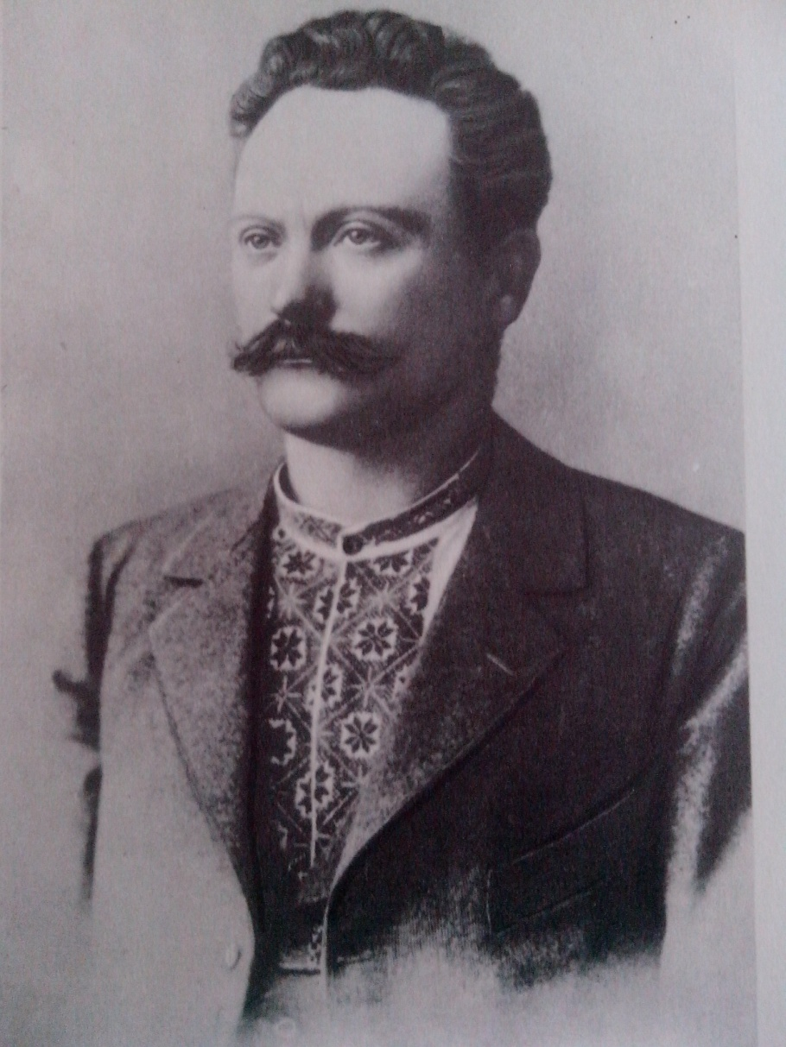
Академік Володимир Гнатюк (1871-1926), приятель І.Я. Франка. Фото 900-х років

Головну увагу клав я завсіди на здобування загальнолюдських прав, бо знав, що народ, здобуваючи собі загальнолюдські права, тим самим здобуває собі і національні права. І сам я в усій своїй діяльності бажав бути не поетом, не вченим, не публіцистом, а поперед усього чоловіком.
… Вийшовши з самого дна нашого народу, я старався однакою любов’ю обняти всі його верстви, а нинішнє свято є для мене знаком, що у нас будиться, а декуди вже ярко палає бажання солідарності з нашим найменшим братом. Тільки ненастанна, жива стичність з людьми може охороняти наше письменство від манівців; тільки солідарність з тим нашим бідним, сірим, але конкретним братом охоронить нас від абстракцій і доктринерства, поведе наш національний розвій простою, вірною дорогою.
З промови І Франка на його ювілейному святі 30 жовтня 1998 року

Від наймолодших літ стояв він в ряді перших борців за волю думки, за свободу
Іван Франко. Фото. 1896 совісті; неустанно проти всяких заходів темноти, шарлатанства, неуцтва. Він любив
правду і терпів за неї; він при найтяжчих умовах життя тримався вірно вселюдських
ідеалів і стяг їх ніс завсіди високо.
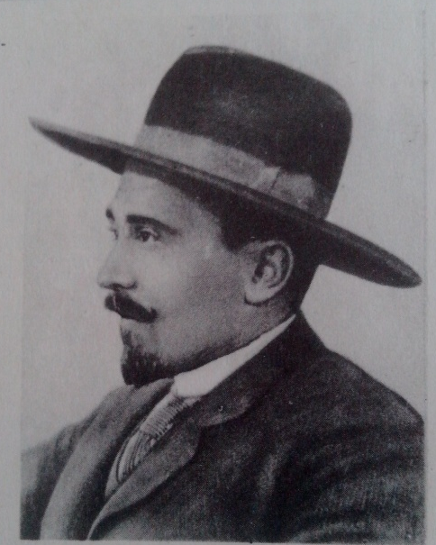
З промови В. Гнатюка на ювілейному святі І. Франка 30 жовтня 1898 року

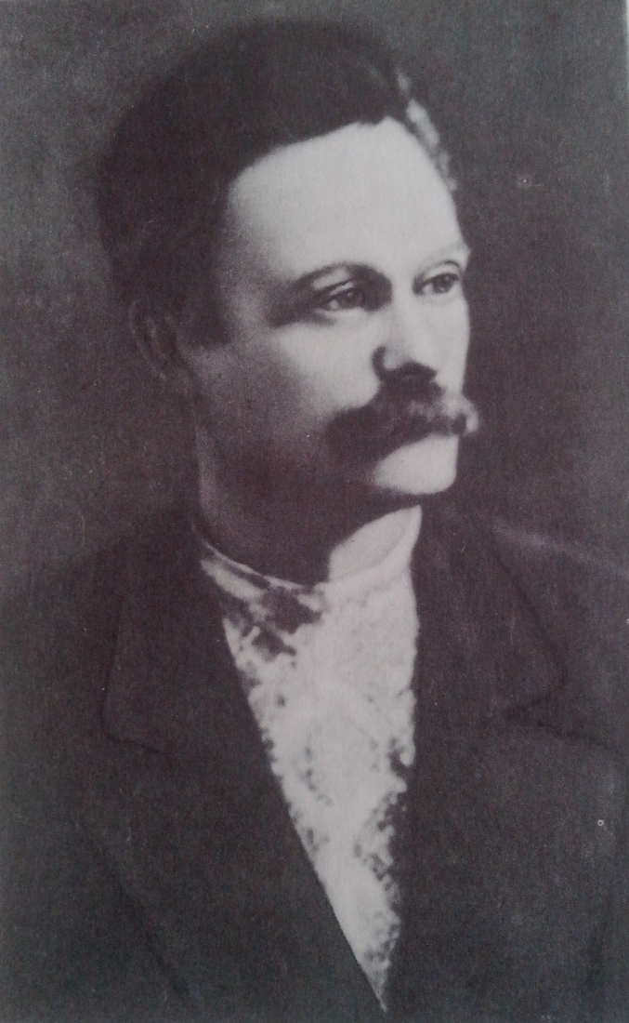
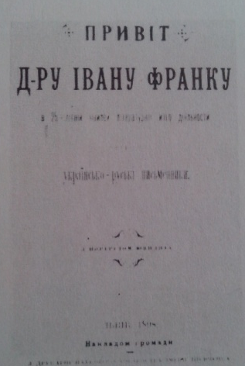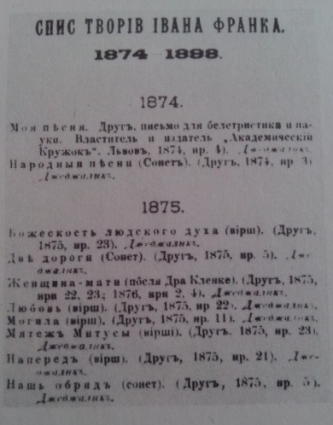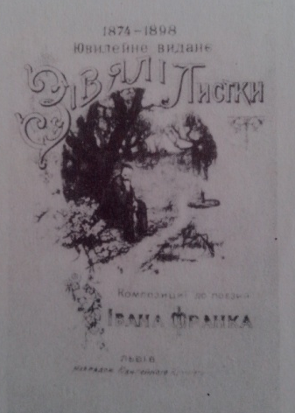
Титульна сторінка Перша бібліографія творів Обкладинка ювілейної
збірки українських І. Франка, яку склав Михайло збірки музичних творів
письменників і вче- Павлик. 1898 на слова І. Франка
них, присвячена
ювілею І. Франка

Твоє слово, напоєне любов’ю і загострене думкою, промовляло, без сумніву, найбільше до сердець і розуму молодіжі, воно робило революцію в наших молодечих умах… Ти силою свого слова переконав нас, що лише боротись за поступ, щастя і волю милу, - значить жити, і що в сій боротьбі краще впасти, як піддатись.

Іван Франко. Худ. І. Труш. Гризайль. 1897

Вітаю з 25-літнім ювілеєм праці письменницької. Нехай вона знов і знов будить до життя рідному народові на добро і славу. В думці завжди з Вами, Ваш щирий прихильник - Павло Граб
П. Грабовський. Привітання Франкові. 1898

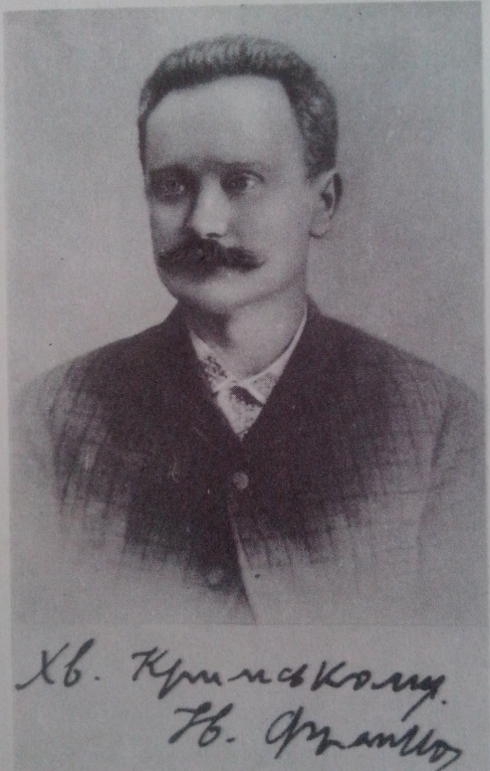
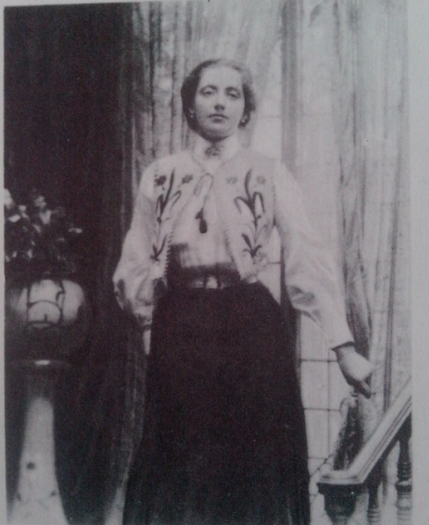
Яко син селянина, вигодуваний твердим мужицьким хлібом, я почував себе до обов’язку віддати працю свого життя тому простому народові. Вихований у твердій школі, і відмалку засвоїв собі дві заповіді. Перша - то було власне почуття свого обов’язку, а друга - то потреба ненастанної праці.
З промови І. Франка на його ювілеї 1898 року

Соломія Крушельницька
(1873-1952) – видатна укра-
їнська оперна співачка, прия-
тТелька І. Франка.
Фото кінця ХІХ століття

Іван Франко. 1895.
Фото, дароване А. Кримському

Ріг достатку - ювілейний подарунок
Франкові від Соломії Крушельницької

З тої далекої гарячої Сірії, з тої сторони високих, гордовитих пальм,
широколистих бананів і ароматних миртів, лаврів та померанців, нехай до
Тебе донесеться і мій голос на Твоє свято. Нехай він летить до
Тебе на північ , за чотири синіх моря, і зіллється з голосами мільйонів Т
воїх прихильників…
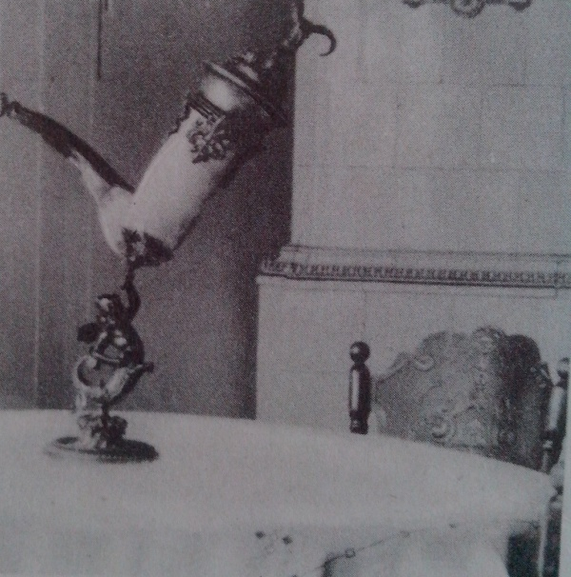
А. Кримський. Присвята Франкові. 1989

Була б я рада, коли б змогла сама прибути на Ваше свято, може тоді щире с
тискання руки замінило б слова. Та що там стиль! Ви знаєте, що я щиро
поважаю Вас і Ваш талан, а знаючи тяжку долю українського поета,
«рада б неба прихилити», аби та доля поліпшала. Щастя Вам Боже на кожній дорозі!
Щиро поважаюча Вас Леся Українка.
З листа Лесі Українки до Івана Франка від 9(21) жовтня 1898 року

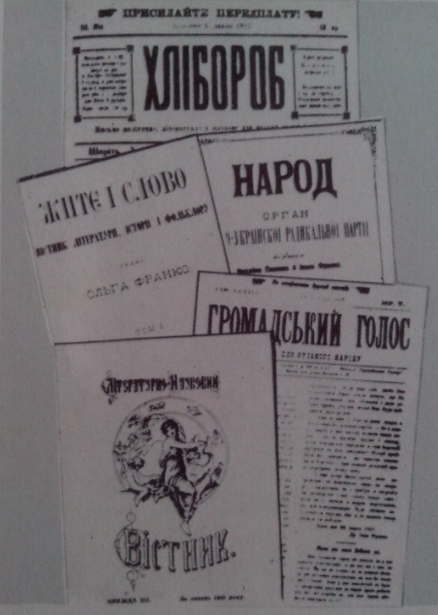
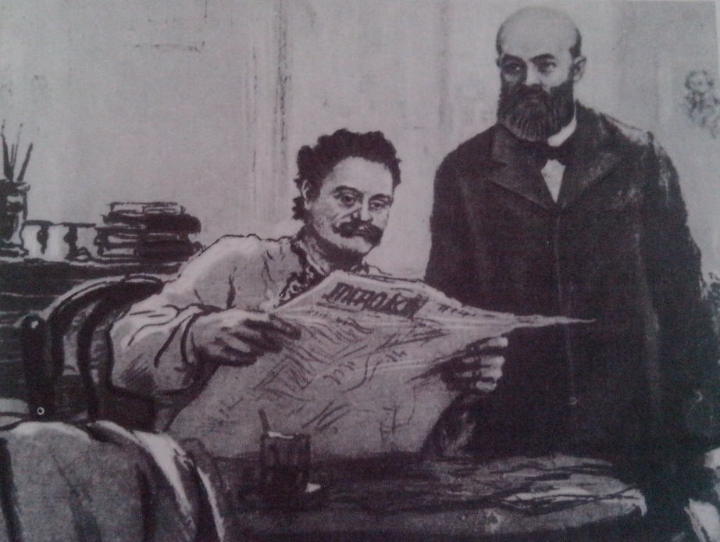
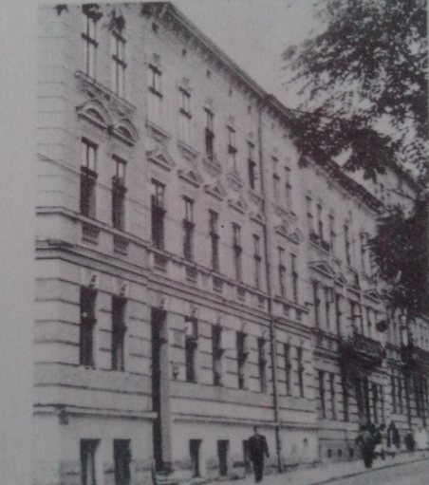
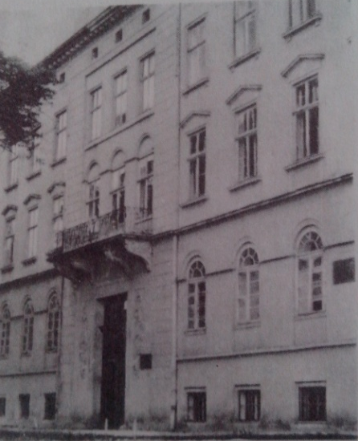
Журнали, які виходили
за участю Івана Франка.
Журнал «Житє і слово»
він редагував і видавав

Іван Франко та Михайло
Павлик за роботою.
Худ. Г. Томенко,
Автолітографія. 1956

Будинок на вул. Винниченка у Львові Будинок на вулиці Генерала
В якому містилося Наукове товариство Чупринки у Львові, в якому з
Ім. Шевченка та редакція «Літературно- 1895 по 1902 рік жив І. Франко.
Наукового вісника» Тут була редакція журналу
«Житє і слово»
Сей факт) що Франко став працювати в Науковому товаристві ім. Шевченка)
не тільки визволив Франка від безробіття, але мав велике значення для дальшого розвитку «Наук. тов. ім..Шевченка». Десять найкращих літ життя (1898-1907) віддав він цілковито праці для української літератури й науки, і найліпші його праці й твори постали, власне, в тім часі. Та не тільки він сам працював в товаристві, але й притягав інших, подавав ініціативу до праць, керував ними.

Гнатюк. Про ювілей І. Франка в 1898 році

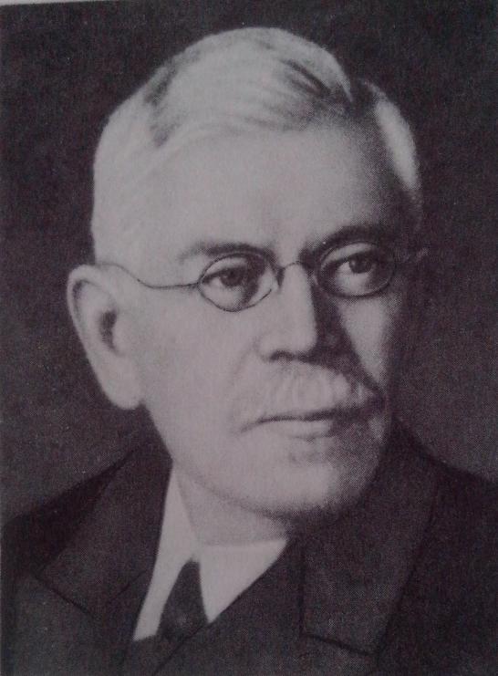
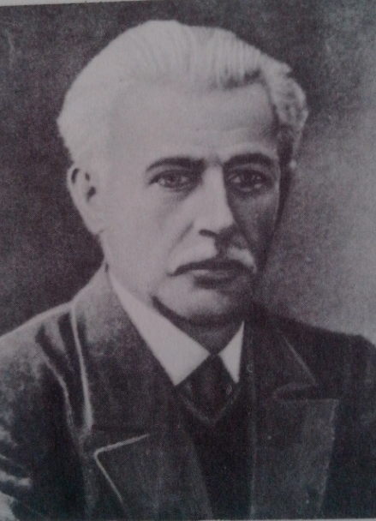
За кількістю і якістю опублікованих матеріалів, за багатством і цінністю наукових досліджень Франко займає нині одне з найвищих і найпочесніших місць у слов’янському світі. Літературна, публіцистична і наукова діяльність Франка дуже різноманітна.
З доповідної записки професора М. Сумцова історико-філологічному факультетові Харківського університету про літературну діяльність І. Франка. 1906

Милостивый государь Иван Яковлевич!
Совет университета, согласно представлению историко-филологического факультета и на основании 10пун(кта) § III ст(атьи) 89 унив(ерситетского) устава 1884 года, в заседании 28 сентября сего 1906 года возвел вас в степень доктора русской словесности, без испытания и представления диссертации, о чем представил на утверджение г(осподина) министра народного просвещения.
Ныне г(осподин) министр народного просвещения, предложением от Микола Сумцов (1854-1922) –
13 сего ноября за № 23541, уведомил, что он утвердил вас в степени док- профессор Харківського. Фото
тора русской словесности, без испытания и представления диссертации.
Сообщая о сем, с своей стороны шлю сердечный привет новому доктору
Дмитро Багалій (1857-1932) honoris causa, присовокупляя, что установленній диплом на степень доктора Справа Харківського ун-ту
Ректор Харківського університету русской словесности будет выслан вам немедленно, по отпечатании его. Про надання ступеня
Фото Прошу принять в совершенном моей почтении и преданности.
Дм. Багалей
Повідомлення ректора Харківського університету Дмитра Багалія про
обрання Івана Франка доктором російської словесності. 1906
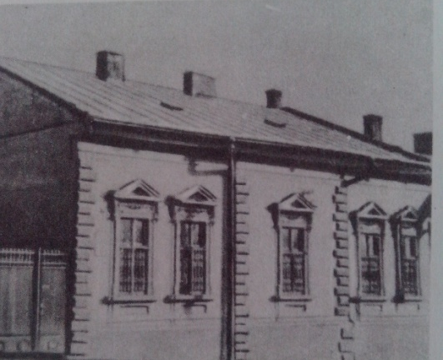
Разом з вірою в людину в душі Франковій живе віра в світлу будучність для нашої землі. Воно прийде, те нове життя, прийде у світ нове добро, треба тільки робити тверду скалу неправди і пробитись до світла…
М. Коцюбинський. Іван Франко. 1908

Будинок у Чернівцях, в якому жив Іван Франко
1913 року

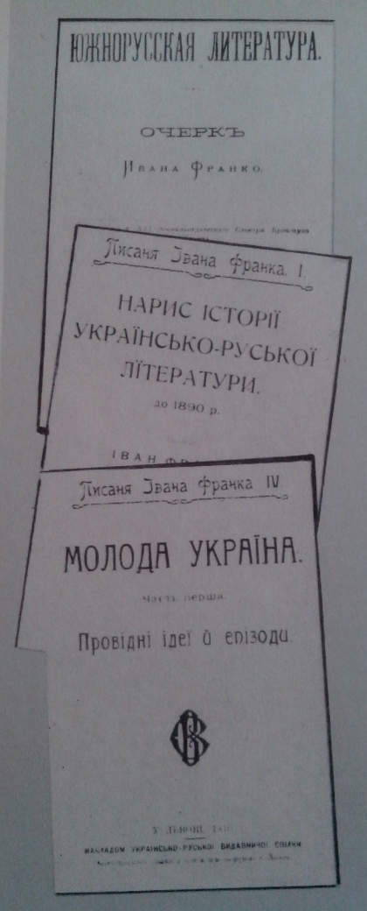
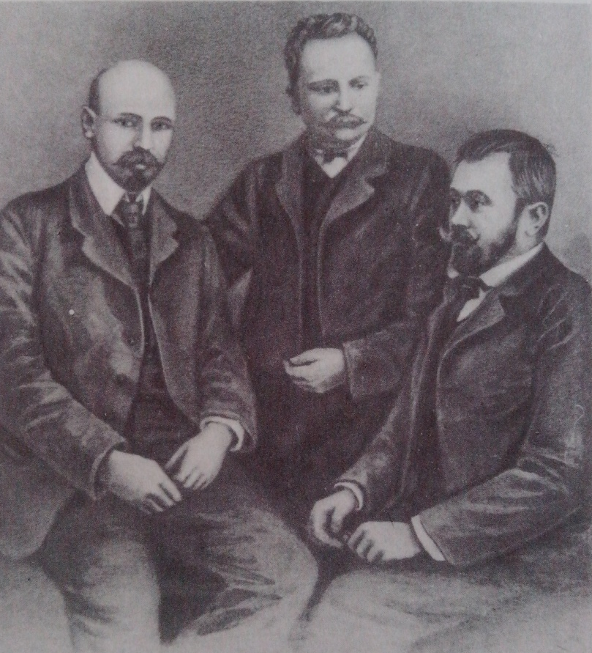
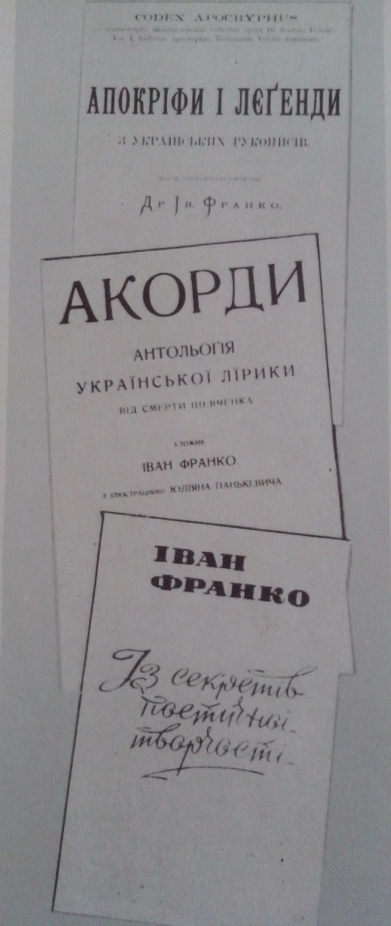
М. Коцюбинський, І. Франко, В Гнатюк. Фото 1905

Доводиться просто дивуватися, коли цей борець, поет, белетрист і публіцист знаходить ще час для серйозної наукової роботи! А тим часом се факт.
М. Коцюбинський. Іван Франко. 1908

Наукові праці Івана Франка з української літератури

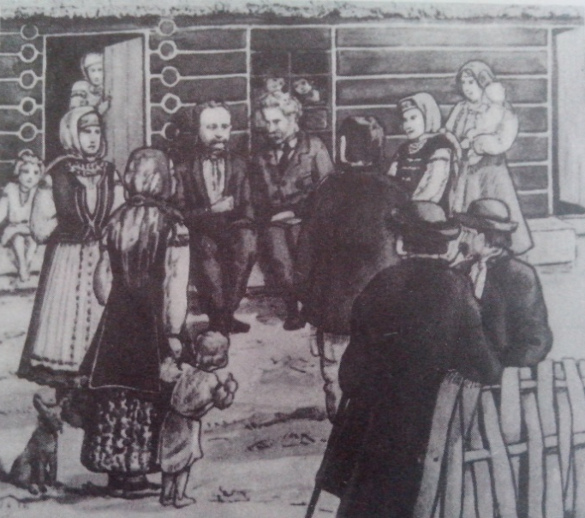
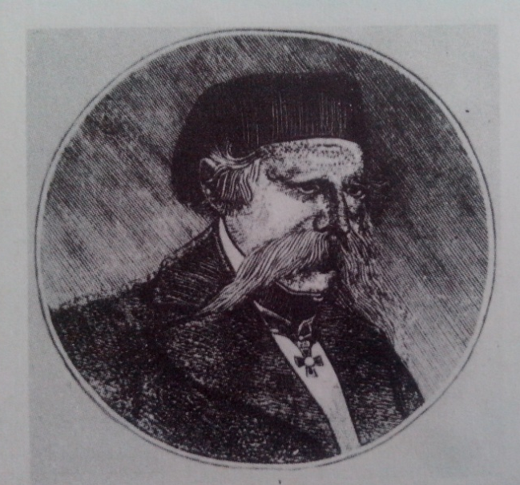
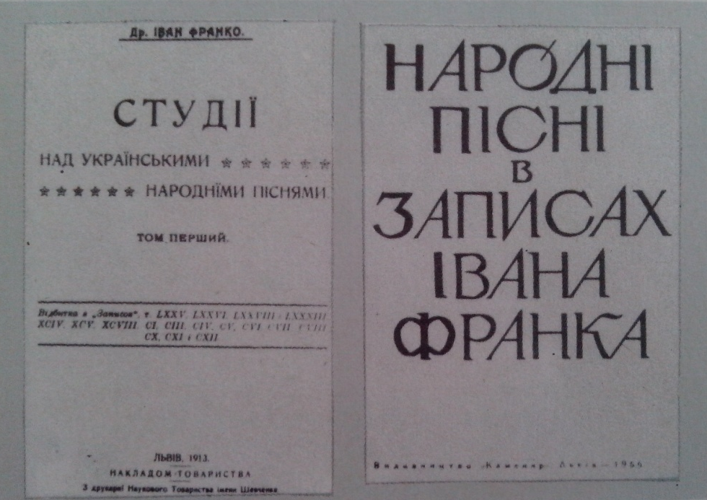
Як учений етнограф і фольклорист, Франко все життя з палким інтересом ставився до народної творчості; як людина, він любив народну пісню, охоче слухав її і сам співав.
Максим Рильський. Іван Франко - майстер художнього слова. 1956

Зайва річ говорити про важність і вартість українських народних пісень. І серед суспільності і в науці вони мають вироблену славу. Се одно з найцінніших національних надбань і один із предметів оправданої гордості.
І. Франко. Студії над українськими народними піснями. Переднє слово. 1907

І. Франко записує фольклор. Худ. О. Кульчицька
Акварель. 1940

Вук Стефанович Караджич (1787-1864)-
Сербський вчений і діяч культури

У вільних хвилях упиваюся
Сербськими піснями Вука і перекладаю з них, що мені особливо сподобається. Хотів би я перекладати і з часом видати усі легенди сербські, а
надто вибірку з пісень гайдуцьких, Титульна сторінка наукової Суперобкладинка книжки
полишених на боці Старицьким : праці Івана Франка «Студії «Народні пісні в записах
у деяких дуже інтересні новелі- над українськими народними Івана Франка». 1966
стичні теми. піснями».
З листа І. Франка до М. Драгоманова
від 13 червня 1893 року

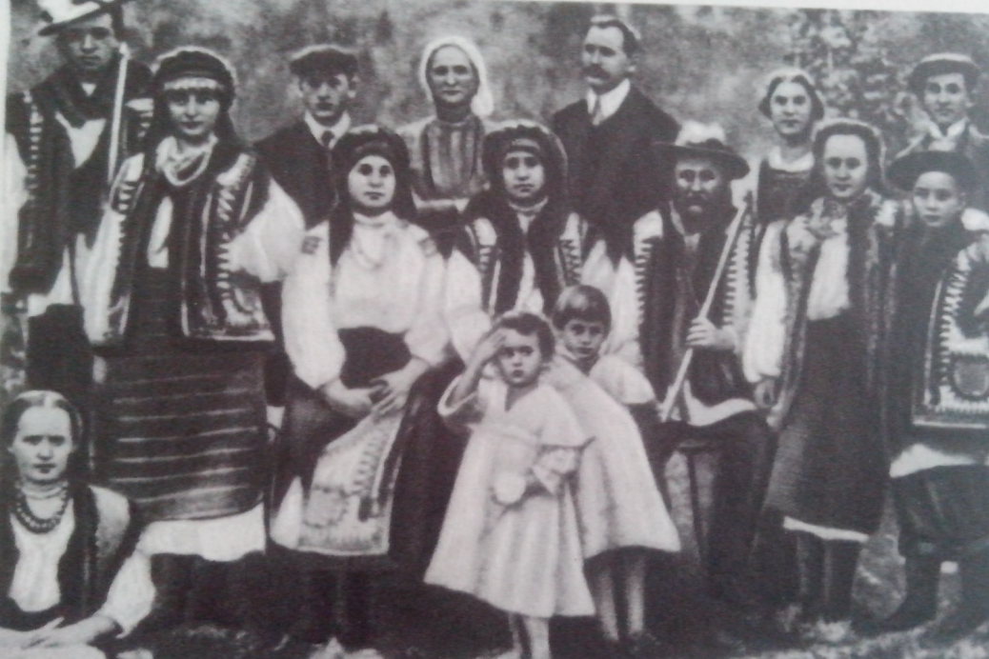
Та тільки що розумного творилось,
розумного гадалось до сих днів, -
найменш у мозках одиниць зродилось,
найбільш народ зробив і виповів.
І. Франко. Не все іще було, що може бути. 1881

Кожний, хто звик пильно придивлятися життю народному і особливо слідити його безмірно цікаві духовні прояви, мусить звернути увагу та ті, сказати по правді, жіночі невольничі псалми.
І. Франко. Жіноча неволя в руських піснях народних. 1882

Наукова праця І. Франка « Етнографічний збірник», членом
«Жіноча неволя в руських редколегії якого був І. Франко
Родина Володимира Гнатюка. Фото піснях народних»

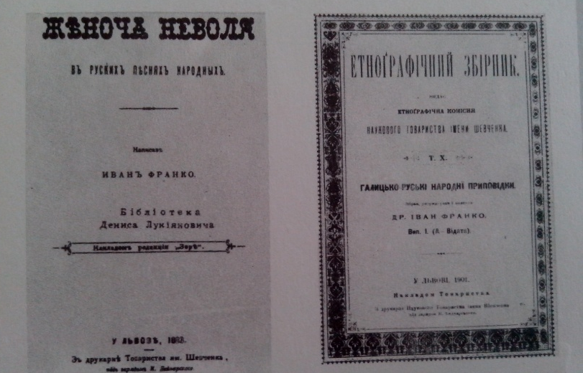
Де не лилися ви в нашій бувальщині,
Де, в які дні, в які ночі -
Чи в половеччині, чи то в князівській удальщині,
Чи то в козаччині, ляччині, панщині, панщині,
Руськії сльози жіночі!
Скільки сердець розривалось, ридаючи,
Скільки зв’явили страждання!
А як же мало таких, що міцніли, складаючи
Слово до слова, в безсмертних піснях виливаючи
Тисячолітні ридання!
Слухаю, сестри, тих ваших пісень сумовитих,
Слухаю й скорбно міркую :
Скільки сердець тих розбитих, могил тих розритих,
Жалощів скільки неситих, сліз вийшло пролитих
На одну пісню таку? І.Франко. Де не лилися ви в нашій бувальщині. 1902

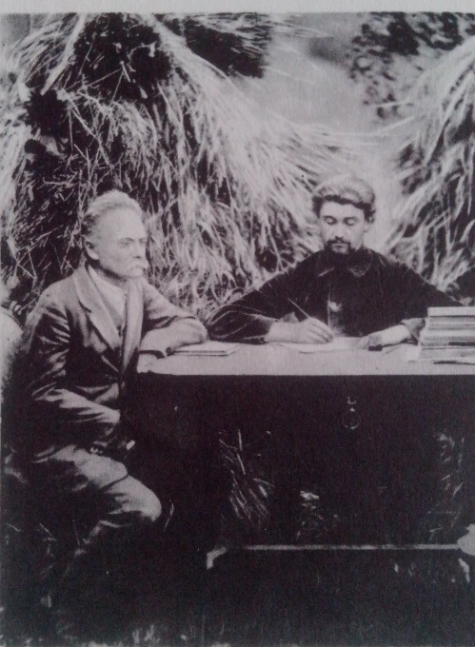
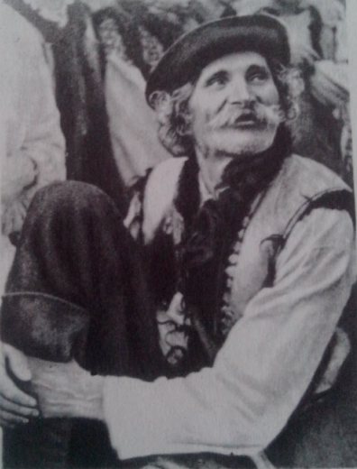
З Криворівні ми робили, цілою родиною, а часом і великим товариством, далекі прогулянки до віддалених гуцульських хат. Раз ми пішли відвідати 120-літню стареньку гуцулку, котра, щоправда, була вдвоє згорблена, але зате метка і балакуча…
Ходили ми до Довбушевої печери, де колись Довбуш - розбійник-оборонець і месник покривджених, герой багатьох оповідань і пісень, - закопав свій великий скарб. Ми йшли вузенькими стежками, переходили високі гори і темні провалля, минали бурхливі потоки і гірські озера, що таємничо і зловіщо виблискували до місяця з-поміж високих смерек. Вкінці, коли ми прийшли до славних печер, були помучені й голодні. Привітні вічарі запросили нас до колиби, погостили нас надзвичайно смачною кулешем з густим молоком і овечим молодим сиром (буздом). По вечері ми полягали спати. З одного боку - покрівля, а другого - огнище наповняло наш захист і димом і дуже приємним теплом. Тато ще довго сидів з вівчарями, слухуючи їх оповідання. Повернувшись з Криворівні, тато привіз багато написаного, багато нових планів і з відновленою енергією брався до праці.
Ганна Франко-Ключко. Останній поцілунок. 1955

Хворий Іван Франко диктує. Фото. 1912

З кінця останнього десятиліття минулого віку великий Каменяр постійно
проводив свої літні канікули на Гуцульщині. Село в мальовничій долині Чор-
ного Черемоша - Криворівня - стало своєрідною «літньою столицею» Ук-
Добре, що хвороба тіла раїнських письменників. Криворівня не була курортом з міщанським присмаком
не вменшила мого духов- цього слова. Не багаті нероби, не випадкові люди збиралися там. Приїжджали дихнути
ного здоров’я та душевної запашним повітрям гір змучені тяжкою працею-боротьбою найкращі сини і дочки
сили, що дає мені змогу українського письменства, такі як Михайло Коцюбинський, Леся Українка, Василь
день у день по кілька годин Стефаник, Ольга Кобилянська, Марко Черемшина, Осип Маковей і навіть гості з
трудитися над збагаченням далекої Москви - артисти МХАТу на чолі з Станіславським.
нашого письменства. Українською Швейцарією, українськими Афінами називали тоді Криворівню.
Вона стала своєрідним центром єднання демократичних сил української культури,
очолюваних Іваном Франком. Одночасно навколишня природа, життя гуцулів ста-
вали предметом творчих студій, і не одна перлина української літератури народи-
лася тут. І. Денисюк. Іван Франко в Криворівні. 1962

Василь Якиб’юк - гуцул-різбяр з Криворівні, у якого жив Ф.Я. Франко. Фото. 1926

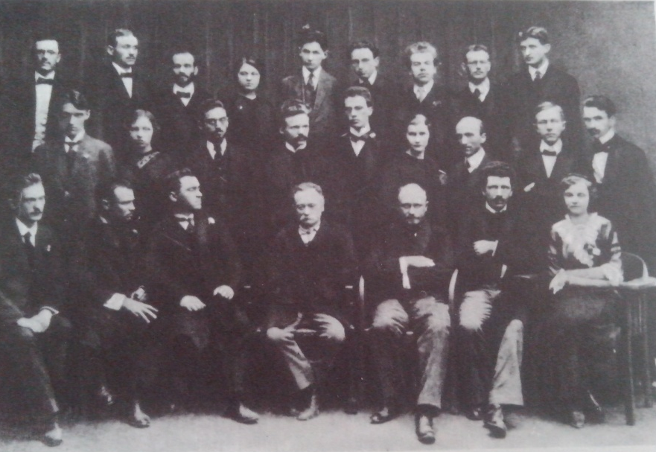
Микола Вороний (1871-1942).
Фото, подароване І.Я. Франкові
у 1896 році

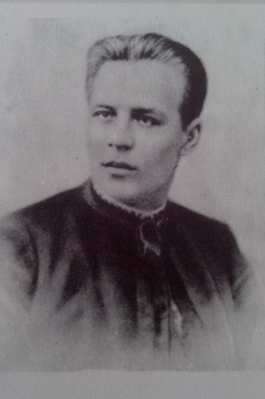
Іван Франко - трибун народний,
Проро-ватаг, ратай-співець
І громадянин благородний …
Як той Орфей, герой рапсод ний,
Він з неба віщий посланець!
Іван Франко - мов дух стихії,
Що творить в нас і серед нас,
Що будить сили молодії,
Руйнує зло, живить надії
На Україні в лютий час!
Іван Франко - могуча сила,
Іван Франко серед делегатів ІІ Всеукраїнського з’їзду Як гордий дуб, міцний граніт,
Студентів, присвяченого 40-річному ювілею Котрого буря не зломила
Літературно-громадської діяльності. Фото. 1913 І хоч верхівля опалила,
А він красує сорок літ!
В своїй оце вже близько 40-літній літературній Чолом тобі, життя стражденне!
діяльності я переходив різні ступені розвою, займався Хай стисне зранена рука,
дуже різнорідною роботою, служив різним напрямам Як меч, перо своє натхненне!.. Ювілейний збірник, присвячений
і навіть націям, бо доводилося попрацювати немало, Хай сяє нам благословенне 40-літній діяльності Івана Франка
крім нашої української, також польською, німецькою Ім’я славетного Франка!
та російською мовою. Та скрізь і завсіди у мене була М. Вороний 1913
одна провідна думка - служити інтересам мойого рідного
народу та загальнолюдським поступовим, гуманним ідеям. Тим двом провідним зорям я, здається, не спроневірявся
досі ніколи і не спроневіряюся, доки мойого життя. Може власне тому, що я непохитно стояв на тих основах і йшов
за тими провідними зорями, я не міг удержатися на все ані при галицько-руських русофілах, ані при галицько-руських
народовцях, ані при галицько-руських радикалах, ані при польських демократах та поступовцях, ані при німецьких помірко-
ваних соціалістах, ані при соціальних демократах польських, німецьких та руських, і завше виходив із їх рядів, коли побачив
у них недобір чи то сумління, чи то знання, чи то почуття обов’язку.
З передмови І. Франка до збірника «Із літ моєї молодості». 1913

Я отсе вже майже рік, крім каліцтва Кожного дня я займаюся літературною
обох рук, хорую на тяжку внутрішню працею, рад, що можу писати хоч лівою
слабість, котра за той час неймовірно рукою. За останні роки в мене набралася
ослабила й висушила мене, і бували та- немала стирта рукописів, готових, або май-
кі дні і цілі тижні, що я не міг без болю же готових до друку. Працюю на запис, аби
та думності ані лежати, ані сидіти, ані дармо не тратити часу, не маючи змоги зна-
ходити… Проте дякую богу - не мо- ти, яка доля жде наше письменство, але не
литвами, а своїми трудами - не опускає тратячи віри в його кращу будущину.
мене тверезість та ясність ума, добрий З листа І. Франка до дочки Ганни
гумор та охота до праці. Пишу лівою ру- від 24 березня 1915 року
кою, бачите, як кожну букву окремо; хоч
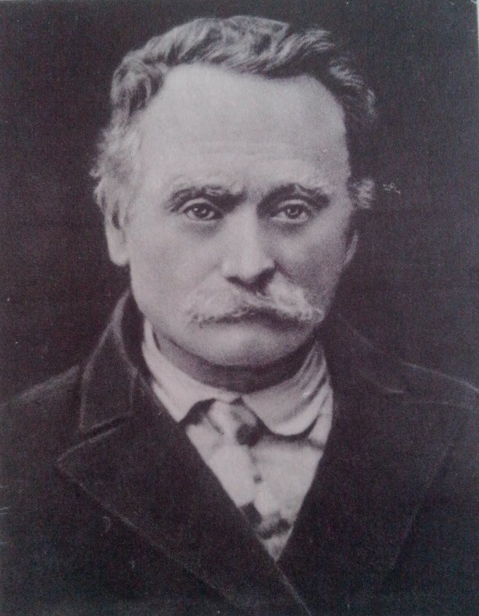
помалу йде, та волю писати сам, ніж дикту-
вати, що мусив робити кілька літ по смерті
сина.
З листа І. Франка до Уляни Кравченко від
9 січня 1916 року

Іван Франко Фото. 1913

Коли-не-коли я заходив до Франка додому. Він купив собі 1901 року невелику площу при вулиці
Понінського, № 4 і поставив собі на ній гарний будиночок, який і любив він дуже, де написав свої най-
кращі твори і де перестало битися його серце…
Кімнати в поета були налаштовані бідно. Меблі прості, примітивні. Тільки кілька образів окрашувало
стіни : портрети Шевченка й самого поета роботи арт. Юліана Панкевича та «Вид на Дніпро» роботи арт.
Труша. Ось і вся окраса.На довгім простім столі - сила книжок, паперів і гарний ріг, що його подарувала
поетові арт. Соломія Крушельницька. За цим столом і працював поет. Під стінами стояли полиці та неве-
личкі шафи з книгами, і було їх доволі, книги стояли на полицях не раз у двох рядах, у найбільшім по-
рядку. Поет, як рідко котрий поет, завжди знав, де шукати бажану книгу.
М. Мочульський. З останніх десятиліть життя Івана Франка. (1896-1916). 1938
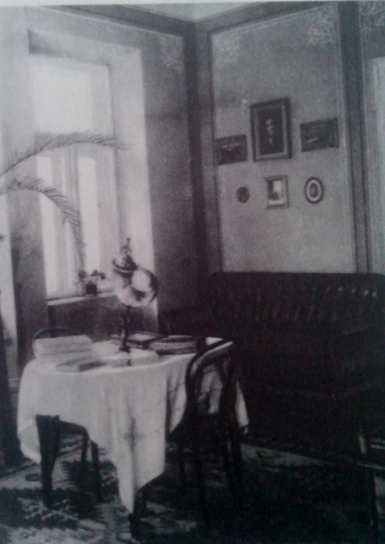
Робочий кабінет Івана Франка

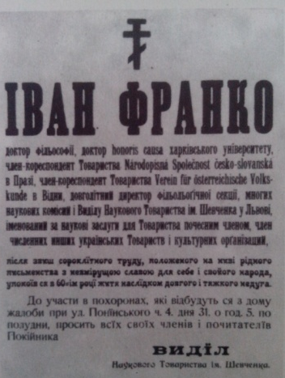
Першу вістку про смерть Франка дістала я від дружини покійного
Гнатюка, що почула цю сумну вістку в редакції «Діла». Був травень, цвіли
дерева. З букетами бузку ми йшли до його хати і застали там уже двох
гуцулів-солдатів, що стояли навколішках біля ліжка Франка і сердечно
плакали… Покійний лежав на ліжку, прикритий стареньким подертим про-
стирадлом… В той день мій син, вернувшись із школи, з філії академічної
гімназії, розказував, що на годині польської мови Бігеляйзен, зараз як тіль-
ки ввійшов у шкільну кімнату, звернувся до хлопців з закликом, що пішли
до хати покійного Франка й подивилися, як лежить найбільший поет Укра-
їни, «такий бідний, як цілий народ. Ідіть, ідіть, - казав він, - і запам’ятайте
собі до кінця свого життя обличчя цього великого чоловіка»…
З кімнати, де лежав покійний, перейшли ми обидві з Гнатюковою (дружи-
ною) до другої кімнати, де застали шкільного товариша й приятеля Некролог Наукового
Франкового - Карла Бандрівського - і одного із студентів, що ночували товариства ім. Шевченка
У поета. 1916
О. Роздольська. З останніх років Івана Франка. 1955

Похорон І.Франка. Похоронна процесія на вул. Академічній. Фото 1916р.

Похорон Івана Франка. Труна з тілом письменника
У його робочому кабінеті

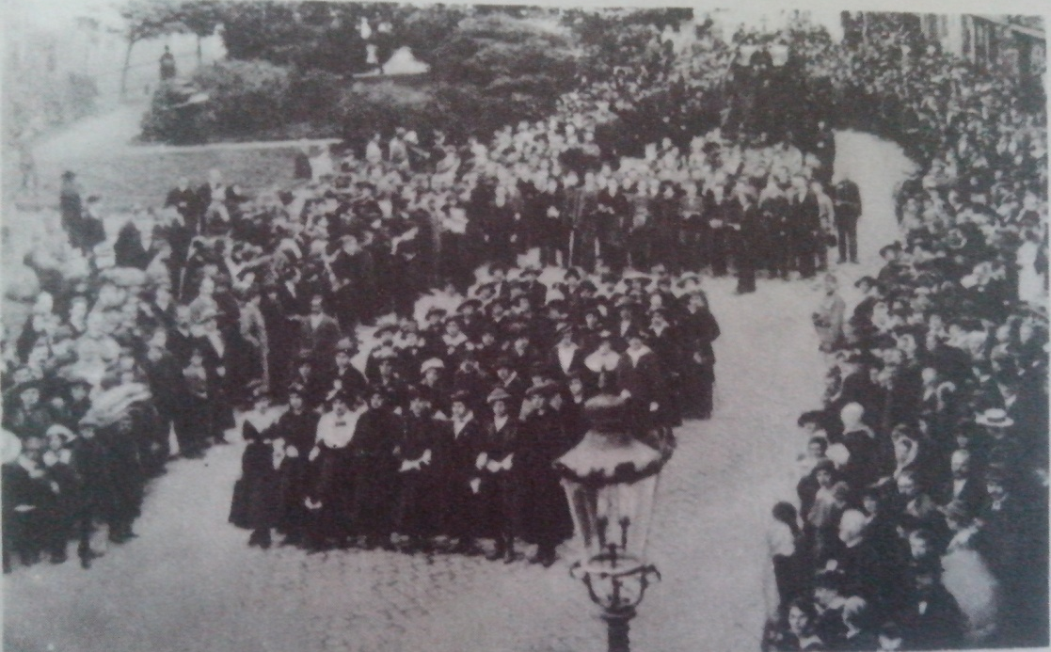
На вулиці Понінського товпиться український народ, щоб востаннє
побачити свого великого ученого на ложі смерті. Світлиця, в якій
спочивають тлінні останки, уладжена скромно. Посередині, у мета-
левій домовині, лежить Франко, зложений до вічного сну з спокій-
ним виглядом лиця.
Повідомлення про останнє прощання населення Львова з
Іваном Франком. 1916
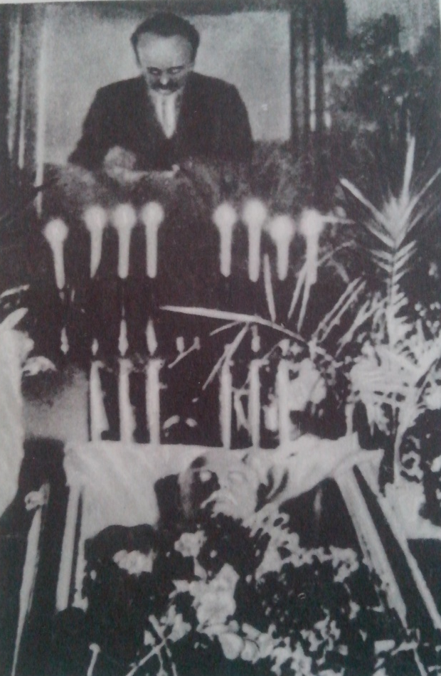

Фото і тексти подані за матеріалами посібника

«Іван Якович Франко. Життя і творчість у портретах, ілюстраціях, документах : наочний посібник/ упорядн.: В.Л. Бонь, І.П. Слупський . - К.: Радянська школа, 1973. - 128 табл.»

